UDHËZIM

Nr. 25, datë 10.11.2017

PËR REGJISTRIMIN E FORMAVE TË DIPLOMAVE DHE CERTIFIKATAVE NË REGJISTRIN SHTETËROR TË DIPLOMAVE DHE CERTIFIKATAVE PËR ARSIMIN E LARTË DHE KËRKIMIN SHKENCOR

Në mbështetje të pikës 4, të nenit 102, të Kushtetutës së Republikës së Shqipërisë, shkronjës “b”, të pikës 1, të nenit 10, dhe pikës 3, të nenit 91 të ligjit nr. 80/2015, “Për arsimin e lartë dhe kërkimin shkencor në institucionet e arsimit të lartë në Republikën e Shqipërisë”,

UDHËZOJ:

Neni 1
Përcaktimi i regjistrit

1. Regjistri shtetëror i diplomave dhe certifikatave për arsimin e lartë dhe kërkimin shkencor (në vijim Regjistri shtetëror) është një bazë unike të dhënash e të gjitha formave të diplomave dhe certifikatave të lëshuara në përputhje me legjislacionin në fuqi nga institucionet e arsimit të lartë.
2. Regjistri shtetëror mbahet në formë të shkruar dhe elektronike.
3. Regjistrimi, përpunimi dhe ruajtja elektronike e të dhënave të depozituara në regjistër kryhet nëpërmjet një sistemi të informatizuar.
4. Regjistrat e shkruar trajtohen sipas ligjit nr. 9154, datë 6.11.2003, “Për arkivat”. Qendra e Shërbimeve Arsimore (në vijim QSHA) merr dhe arkivon dokumentet shoqëruese të paraqitura nga IAL.
Neni 2
Detyrimi për regjistrim

Institucionet e Arsimit të Lartë (në vijim IAL) kanë detyrimin ligjor të regjistrojnë të gjitha format e diplomave dhe certifikatave në Regjistrin shtetëror përpara datës së lëshimit të tyre, në të kundërt ato nuk marrin vlerë ligjore.

Neni 3
Ligjshmëria e formave të diplomave

Çdo formë diplome apo certifikate që lëshohet nga IAL-të, duhet të jetë në përputhje me ligjin për arsimin e lartë dhe aktin nënligjor përkatës për përmbajtjen dhe formën e diplomës, të ministrisë përgjegjëse për arsimin.

Neni 4
Procedura e aplikimit për regjistrim

1. Regjistrimi fillestar i formave të diplomave dhe certifikatave të lëshuara nga IAL-të, si dhe çdo regjistrim tjetër i mëvonshëm, që ndryshon formën apo përmbajtjen e tyre, bëhet në bazë të aplikimit drejtuar QSHA-së.
2. Aplikimi kryhet në QSHA me dosje, në përbërje të së cilës duhet të jenë:
a) Kërkesa për regjistrim.
b) Vendimi i Senatit Akademik për miratimin e formës së diplomës, për çdo cikël dhe lloj programi studimi.
c) Akti i hapjes së IAL-së.
d) Akti i akreditimit të IAL-së.
e) Akti i hapjes së programit të studimit për të cilin lëshohet diploma.
f) Akti i akreditimit të programit të studimit për të cilin lëshohet diploma.
g) Forma e diplomës apo certifikatës që do të regjistrohet.
h) Dokumenti i pagesës së tarifës për regjistrim, në regjistrin shtetëror, për llogari të QSHA-së.
3. Dokumentet e cituara në pikat “b” dhe “h” duhet të jenë në origjinal ose kopje autentike me origjinalin. Dokumentet duhet të jenë të sakta dhe të plota. Ato nuk duhet të përmbajnë korrigjime apo fshirje.
4. Dokumentet duhet të jenë në gjuhën shqipe ose të përkthyera dhe të vërtetuara në gjuhën shqipe dhe të legalizuara sipas legjislacionit në fuqi.
5. Qendra e Shërbimeve Arsimore kryen shqyrtimin dhe verifikimin e dokumenteve të paraqitura në dosjen e aplikimit, brenda një afati 30-ditor nga data e depozitimit të aplikimit.

Neni 5
Miratimi i regjistrimit

1. QSHA-ja, pasi kryen shqyrtimin dhe verifikimin e dokumentacionit në dosjen e aplikimit dhe vëren se IAL dhe programi i studimit përmbushin kriteret për lëshimin e diplomave/certifikatave në përputhje me kuadrin ligjor në fuqi, si dhe dokumentacioni i depozituar është i plotë sipas kërkesave të këtij udhëzimi, miraton formën e diplomës/certifikatës.

2. Pas miratimit kryhet regjistrimi i formës së diplomës apo certifikatës në regjistrin shtetëror dhe, nga QSHA, lëshohet vërtetimi përkatës për IAL-në e interesuar.
3. Vërtetimi i regjistrimit lëshohet brenda 2 muajsh nga data e paraqitjes së aplikimit.

Neni 6
Pezullimi i aplikimit

Në rast se pas verifikimeve të parashikuara në nenin 5 të këtij udhëzimi rezulton se nuk janë përmbushur të gjitha kërkesat për regjistrim, të parashikuara në këtë udhëzim, QSHA-ja pezullon aplikimin deri në plotësimin ose ndreqjen e elementeve që pengojnë regjistrimin e formës së diplomës apo certifikatës. Në këtë rast, QSHA-ja njofton me shkrim IAL-në. Procedura rifillon menjëherë pas përmbushjes së kritereve të parashikuara dhe konsiderohet si riaplikim. Afati i shqyrtimit të aplikimit fillon të llogaritet nga dita e depozitimit të plotësimeve/saktësimeve.

Neni 7
Refuzimi i regjistrimit

1. QSHA-ja refuzon regjistrimin në rastet kur:
a) Aplikimi nuk është në përputhje me legjislacionin në fuqi dhe me kriteret e vendosura në këtë udhëzim.
b) Të dhënat që kërkohen të regjistrohen janë të ndryshme nga dokumentet e paraqitura.
2. Refuzimi i njoftohet IAL-së me shkrim, ku sqarohet edhe shkaku i refuzimit.
3. IAL-ja ruan të drejtën e një aplikimi të ri për regjistrimin e formës së diplomës apo certifikatës, nëse ai është në përputhje me aktet ligjore dhe nënligjore në fuqi.

Neni 8
Të dhënat e regjistrimit

1. Të dhënat që do të mbahen në regjistrin shtetëror për çdo diplomë apo certifikatë do të jenë:
a) Emërtimi i IAL-së në përputhje me aktin e hapjes (apo të riorganizimit institucional).
b) Lloji i IAL-së, e cila lëshon diplomën/certifikatën: Universitet, Kolegj Universitar, Akademi dhe Kolegj Profesional i Lartë.

c) Numri dhe data e aktit të hapjes dhe të akreditimit të IAL-së, e cila lëshon diplomën/certifikatën.
d) Numri dhe data e aktit të hapjes dhe të akreditimit të programit të studimit për të cilin lëshohet diploma/certifikata.
e) Adresa e vendndodhjes së IAL-së.
f) Numri unik i identifikimit të diplomës/certifikatës.
g) Numri dhe data e aktit të miratimit të formës konkrete të diplomës.

Neni 9
Numri unik i identifikimit

1. Çdo formë diplome apo certifikate, e regjistruar në regjistrin shtetëror, pajiset me një numër unik identifikimi.
2. Numri unik i identifikimit është sipas shtojcës nr. 1, bashkëlidhur këtij udhëzimi.
3. IAL-të janë të detyruara që të shënojnë numrin unik të identifikimit në diplomat dhe certifikatat që ato lëshojnë.

Neni 10
Efektet e regjistrimit dhe publikimit

1. Diplomat dhe certifikatat e regjistruara në regjistrin shtetëror vlerësohen të njohura dhe përbëjnë akte zyrtare për të gjitha autoritetet që veprojnë në Republikën e Shqipërisë, sipas legjislacionit në fuqi.
2. QSHA-ja publikon listën me format e diplomave dhe certifikatave të regjistruara në faqen e saj zyrtare të internetit.

Neni 11
Tarifa e regjistrimit

1. Regjistrimi fillestar, si dhe regjistrimi i mëvonshëm i çdo forme diplome apo certifikate i nënshtrohet tarifës së regjistrimit.
2. Tarifa e regjistrimit do të jetë 3 000 (tre mijë) lekë për çdo formë diplome dhe certifikate të regjistruar, për llogari të QSHA-së.

Neni 12
Ankimi administrativ

1. Çdo IAL e interesuar, së cilës i është refuzuar regjistrimi i formës së diplomës/certifikatës, ka të drejtë të ushtrojë të drejtën e ankimit administrativ brenda 30 ditësh në MASR.
2. MASR, pasi shqyrton ankimin, merr vendim dhe ia njofton IAL-së së interesuar brenda 30 ditëve nga data e depozitimit të ankimit.
3. IAL-ja e interesuar ka të drejtë të ankimojë aktin e MASR-së në rrugë gjyqësore, sipas Kodit të Procedurës Civile.

Neni 13
Aksesi publik dhe ekstraktet

Çdo person i interesuar ka të drejtë të kërkojë lëshimin e ekstrakteve për formën e diplomave /certifikatave të regjistruara në regjistrin shtetëror.

Neni 14
Dispozita tranzitore

1. QSHA-ja të fillojë regjistrimet e formave të diplomave dhe certifikatave në një regjistër të ri, në të cilin të jenë parashikuar të gjitha elementet e përcaktuara në këtë udhëzim.
2. Regjistri shtetëror, i krijuar me udhëzimin nr. 12, datë 18.3.2009, “Për krijimin e regjistrit shtetëror të diplomave dhe certifikatave për arsimin e lartë dhe kërkimin shkencor”, i ndryshuar, i mbajtur në Ministrinë e Arsimit, Sportit dhe Rinisë, të transferohet në Qendrën e Shërbimeve Arsimore.

Neni 15
Zbatimi

1. Ngarkohet për zbatimin e këtij udhëzimi Ministria e Arsimit, Sportit dhe Rinisë, Qendra e Shërbimeve Arsimore, si dhe institucionet e arsimit të lartë.
2. Udhëzimi nr. 12, datë 18.3.2009, “Për krijimin e regjistrit shtetëror të diplomave dhe certifikatave për arsimin e lartë dhe kërkimin shkencor”, i ndryshuar, shfuqizohet.
Ky udhëzim hyn në fuqi pas botimit në Fletoren Zyrtare.

MINISTRI I ARSIMIT, SPORTIT DHE RINISË
Lindita Nikolla

Shtojca nr. 1
Formimi i numrit unik të identifikimit

U | T | 0 | 0 | 1 | 6 | 0 | 0 | 0 | 0 | 0 | 1

IAL Programi i studimit Cikli Viti regj. Numri rendor

Kodi i IAL-së përbëhet nga dy shkronja, të cilat vendosen në mënyrë unike.
Programi i studimit përbëhet nga tri shifra.
Cikli i parë, cikli i dytë dhe cikli i tretë, referuar niveleve 6-8 të Kornizës Shqiptare të Kualifikimeve.
Viti i regjistrimit përbëhet nga dy shifra, të cilat tregojnë vitin e regjistrimit, ku 17 tregon vitin 2017. Ky numër shtohet me 1, për çdo vit.
Numri rendor përcaktohet nga sistemi në rend rritës.

URDHËR

Nr. 172, datë 3.11.2017

PËR DELEGIM KOMPETENCE

Në mbështetje të nenit 102, pika 4 e Kushtetutës së Republikës së Shqipërisë, të ligjit nr. 9000, “Për organizimin dhe funksionimin e Këshillit të Ministrave”, të nenit 28 dhe 29 të ligjit nr. 44/2015, “Kodi i Procedurave Administrative i Republikës së Shqipërisë”, të pikës V/2, shkronja “a”, të vendimit nr. 997, datë 10.12.2010, të Këshillit të Ministrave, “Për trajtimin financiar të punonjësve që dërgohen më shërbim jashtë qendrës së punës, brenda vendit”, të ndryshuar, si dhe shkresës nr. 8071, datë 16.10.2017, të Autoritetit Rrugor Shqiptar, “Kërkesë për pajisje me autorizim”,

URDHËROJ:

1. Autorizimet për dërgimin me shërbim të punonjësve të Autoritetit Rrugor Shqiptar jashtë qendrës së punës, brenda vendit, në largësi mbi 100 km, të lëshohen nga Drejtori i Përgjithshëm i Autoritetit Rrugor Shqiptar, z. Afrim Qëndro.
2. Në ushtrimin e kësaj kompetence, Drejtori i Përgjithshëm i Autoritetit Rrugor Shqiptar të zbatojë kriteret e përcaktuara në vendimin nr. 997, datë 10.12.2010, të Këshillit të Ministrave, “Për trajtimin financiar të punonjësve që dërgohen më shërbim jashtë qendrës së punës, brenda vendit”, të ndryshuar.
3. Ngarkohet Drejtori i Përgjithshëm i Autoritetit Rrugor Shqiptar për zbatimin e këtij urdhri.
Ky urdhër hyn në fuqi menjëherë dhe botohet në Fletoren Zyrtare.

MINISTRI I INFRASTRUKTURËS DHE ENERGJISË
Damian Gjiknuri

URDHËR

Nr. 179, datë 6.11.2017

PËR DELEGIM KOMPETENCE

Në mbështetje të ligjit nr. 7850, datë 29.7.1994, “Kodi Civil i Republikës së Shqipërisë”, të ndryshuar, nenit 29 të ligjit nr. 44/2015, “Kodi i Procedurave Administrative i Republikës së Shqipërisë, ligjit nr. 90/2012, “Për organizimin dhe funksionimin e administratës shtetërore”, vendimit nr. 315, datë 5.5.2010, të Këshillit të Ministrave, “Për procedurën e dhënies së autorizimit, për përdorimin civil të lëndëve plasëse”,

URDHËROJ:

1. Delegimin e kompetencave të titullarit të Ministrisë së Infrastrukturës dhe Energjisë, z. Enis Aliko, zëvendësministër i Infrastrukturës dhe Energjisë, për nënshkrimin e autorizimeve për personat juridikë, privatë ose publikë, vendës apo të huaj, për përdorimin civil të lëndëve plasëse.
2. Në ushtrimin e kësaj kompetence, zëvendësministri i Infrastrukturës dhe Energjisë të zbatojë kriteret e përcaktuara në vendimin nr. 315, datë 5.5.2010, të Këshillit të Ministrave, “Për procedurën e dhënies së autorizimit, për përdorimin civil të lëndëve plasëse”.
Ky urdhër hyn në fuqi menjëherë dhe botohet në Fletoren Zyrtare.

MINISTRI I INFRASTRUKTURËS
DHE ENERGJISË
Damian Gjiknuri

URDHËR

Nr. 120, datë 6.11.2017

PËR SHPALLJEN E DISA NDRYSHIMEVE NË STANDARDET NDËRKOMBËTARE TË KONTABILITETIT DHE TË RAPORTIMIT FINANCIAR, TË PËRKTHYERA NË GJUHËN SHQIPE

Në mbështetje të nenit 4, pikës 3, të ligjit nr. 9228, datë 29.4.2014, “Për kontabilitetin dhe Pasqyrat Financiare”, të ndryshuar, të vendimit nr. 1, datë 27.9.2014, të Këshillit Kombëtar të Kontabilitetit, “Për miratimin e përkthimit në gjuhën shqipe të ndryshimeve të ndodhura për SNRF-të gjatë vitit 2016”, të cilat hyjnë në zbatim pas datës 1 janar 2017,

URDHËROJ:

1. Shpalljen e ndryshimeve të Standardeve Ndërkombëtare të Kontabilitetit (SNK) dhe të Standardeve Ndërkombëtare të Raportimit Financiar (SNRF), si më poshtë:

Titulli | Data efektive
Ndryshime në SNK 12, tatimet mbi të ardhurat | 1 janar 2017
SNRF 1, Përmirësimet vjetore në SNRF-të, periudha 2014-2016 | 1 janar 2018
Ndryshime në SNRF 4, Kontrata e sigurimit | 1 janar 2018
Ndryshime të SNK 7, Flukset e mjeteve monetare | 1 janar 2017
Interpretimi 22, Transaksionet dhe paradhënia në monedhë të huaj | 1 janar 2018
Ndryshime në SNRF 2, Pagesa të bazuara në aksione | 1 janar 2018
Ndryshime në SNRF 15, Të ardhura nga kontrata me klientët | 1 janar 2018
Ndryshime në SNK 40, Aktiv afatgjatë material i investuar | 1 janar 2018

2. Ky urdhër hyn në fuqi pas botimit në Fletoren Zyrtare.

MINISTRI I FINANCAVE DHE EKONOMISË
Arben Ahmetaj

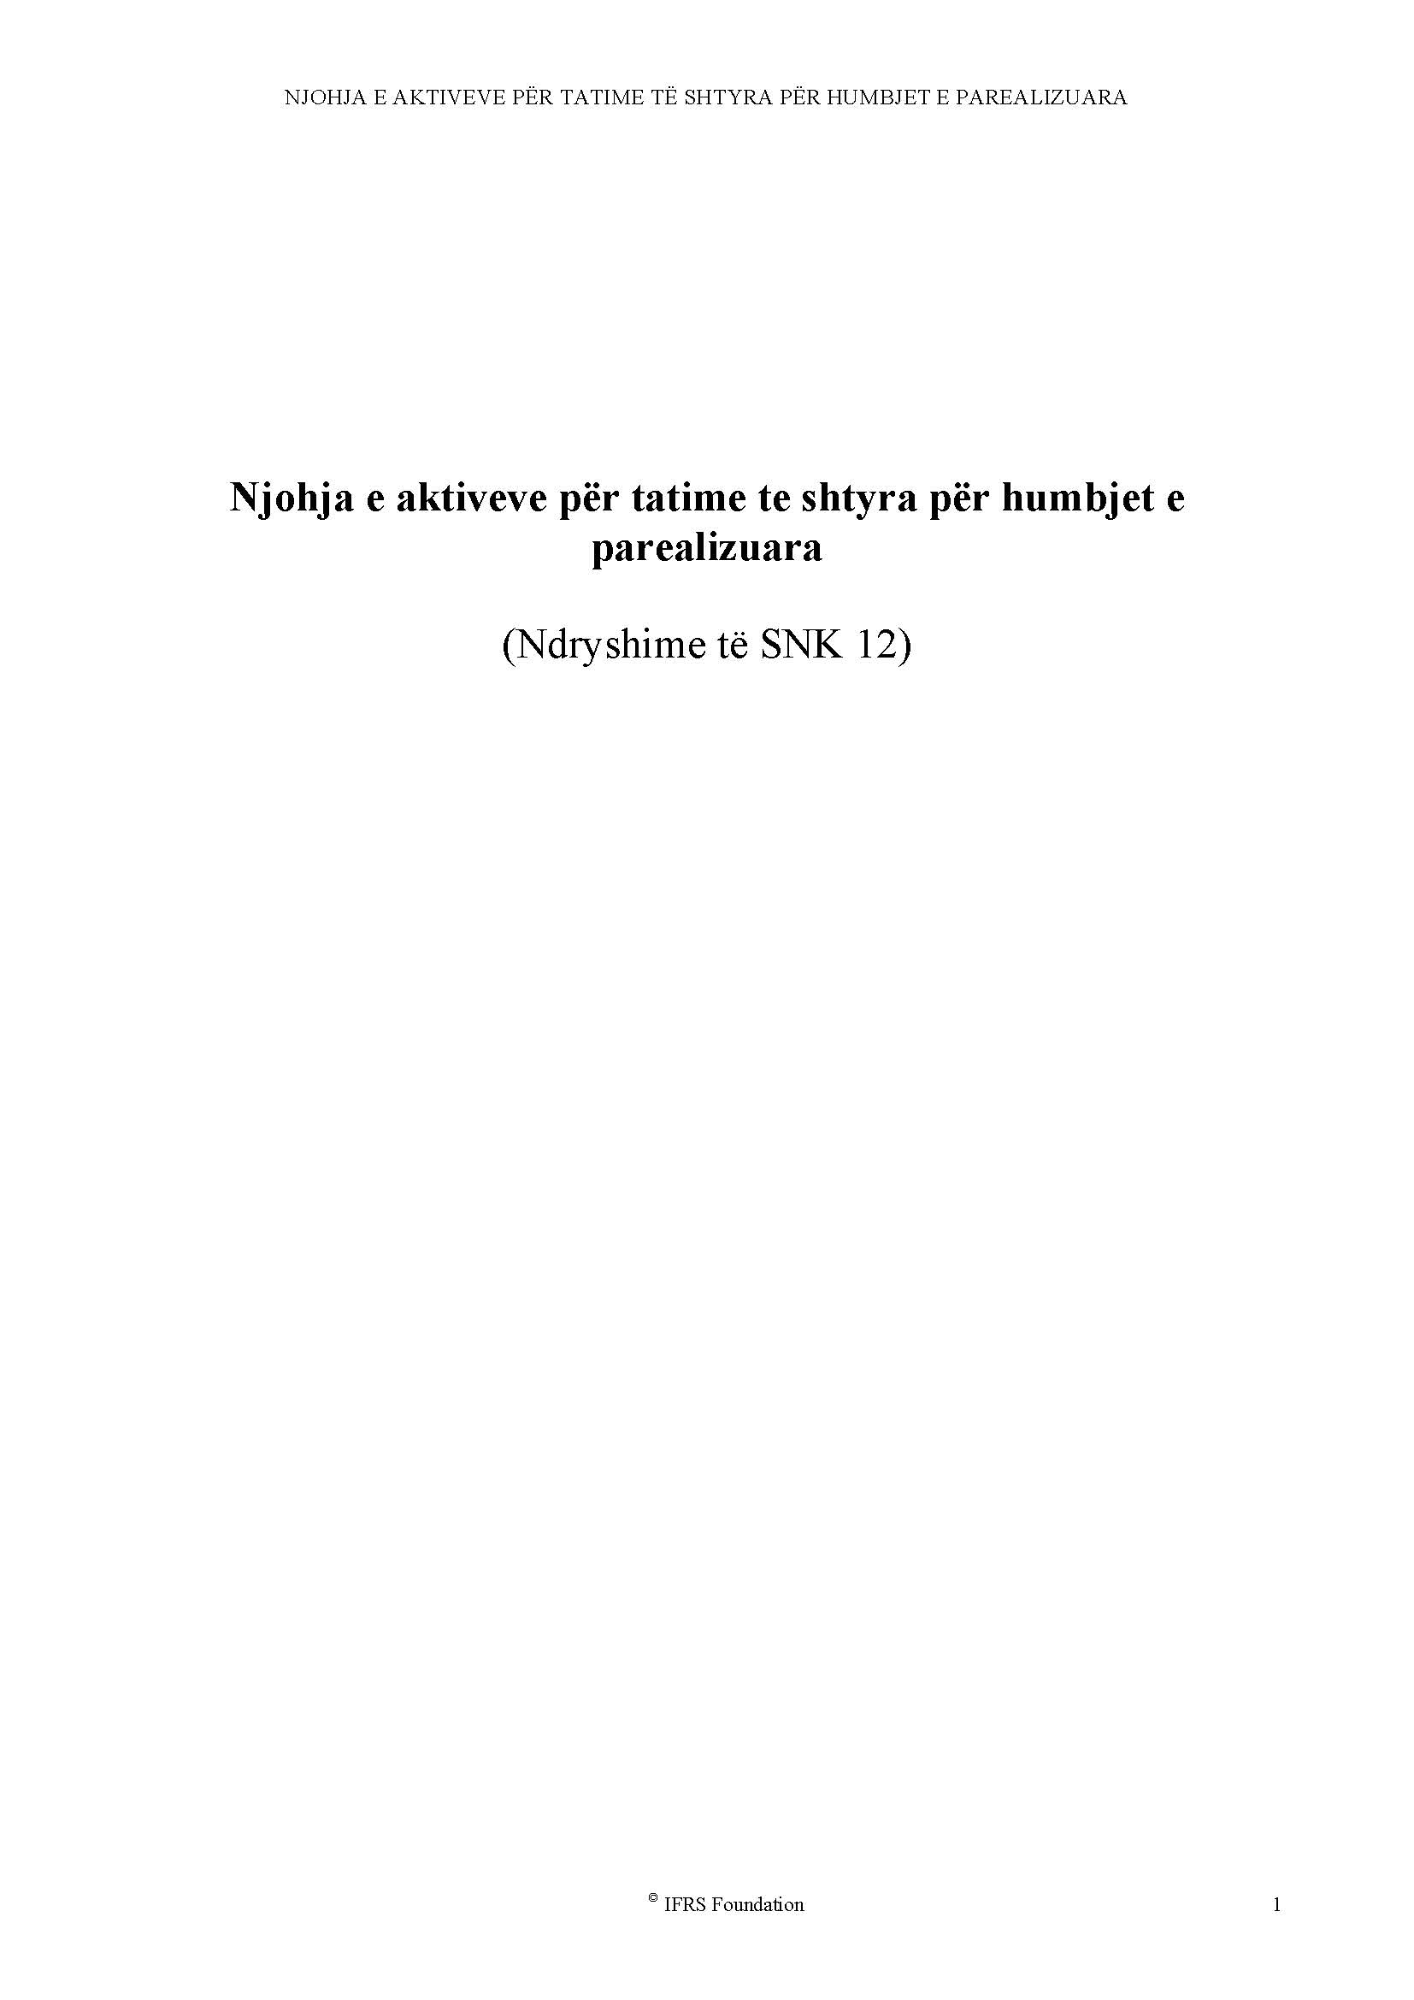

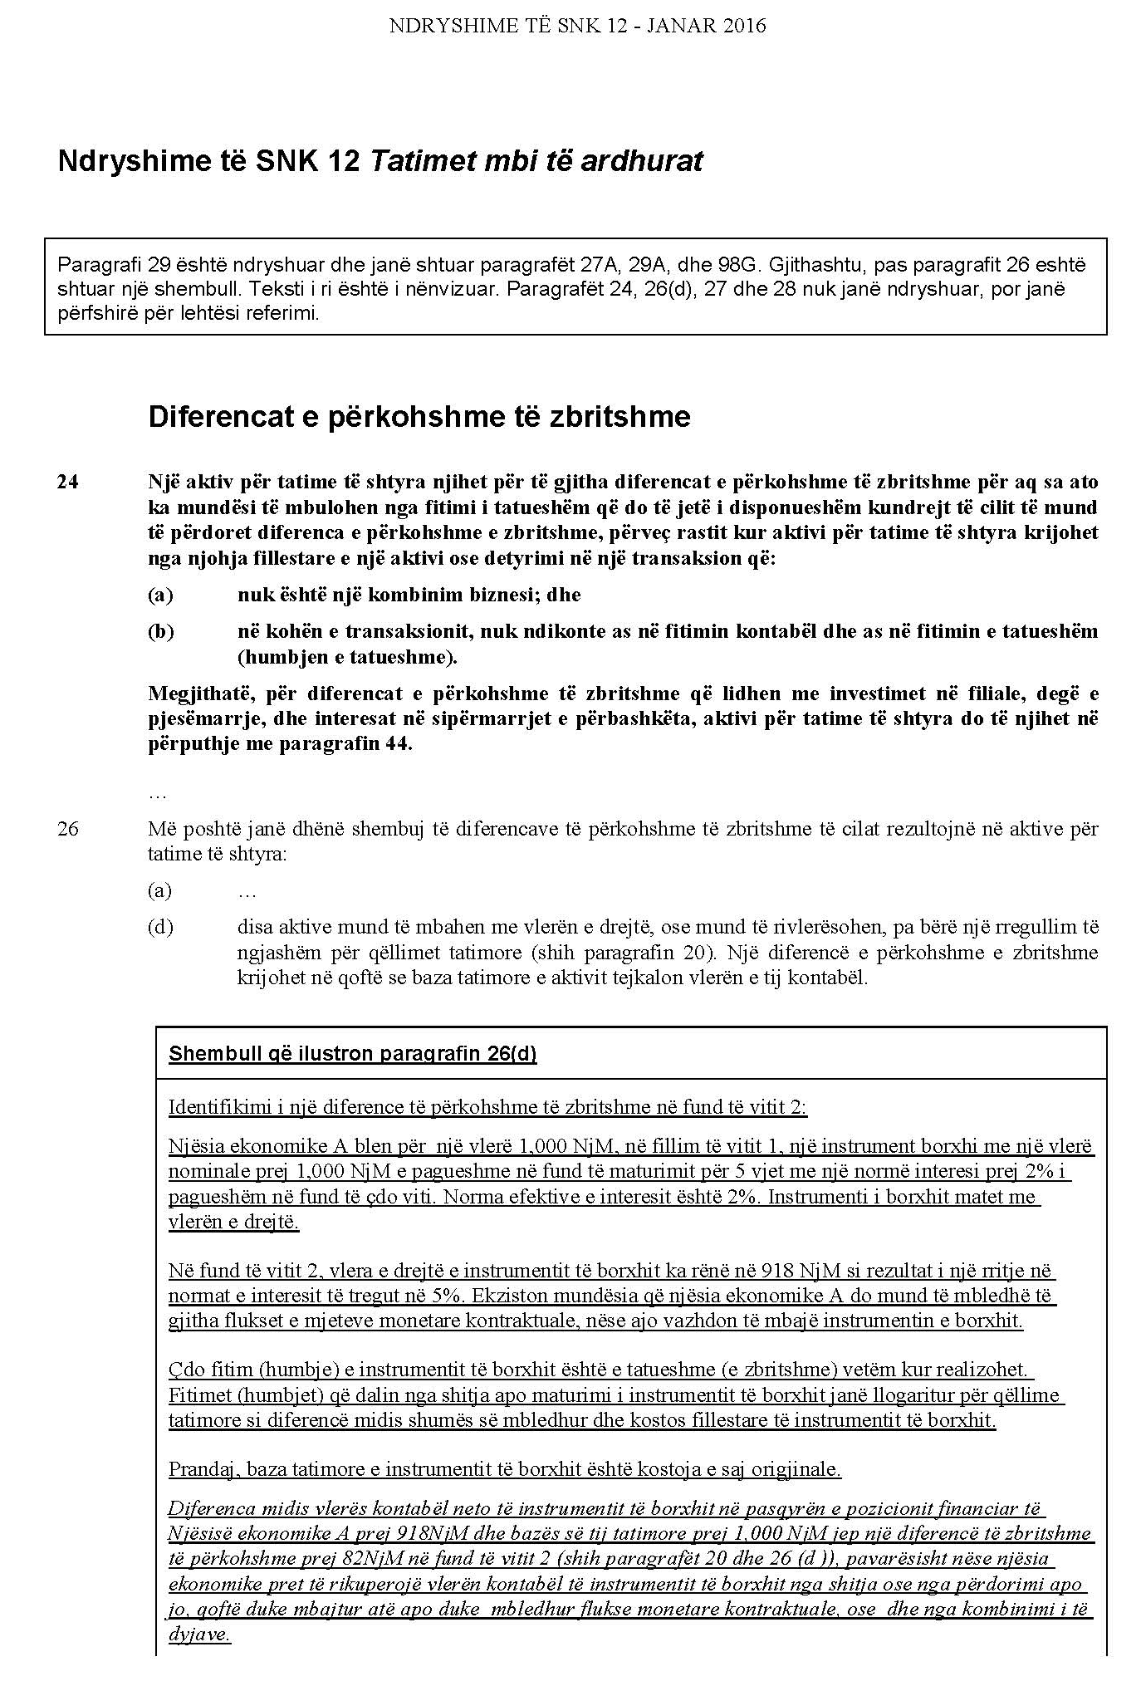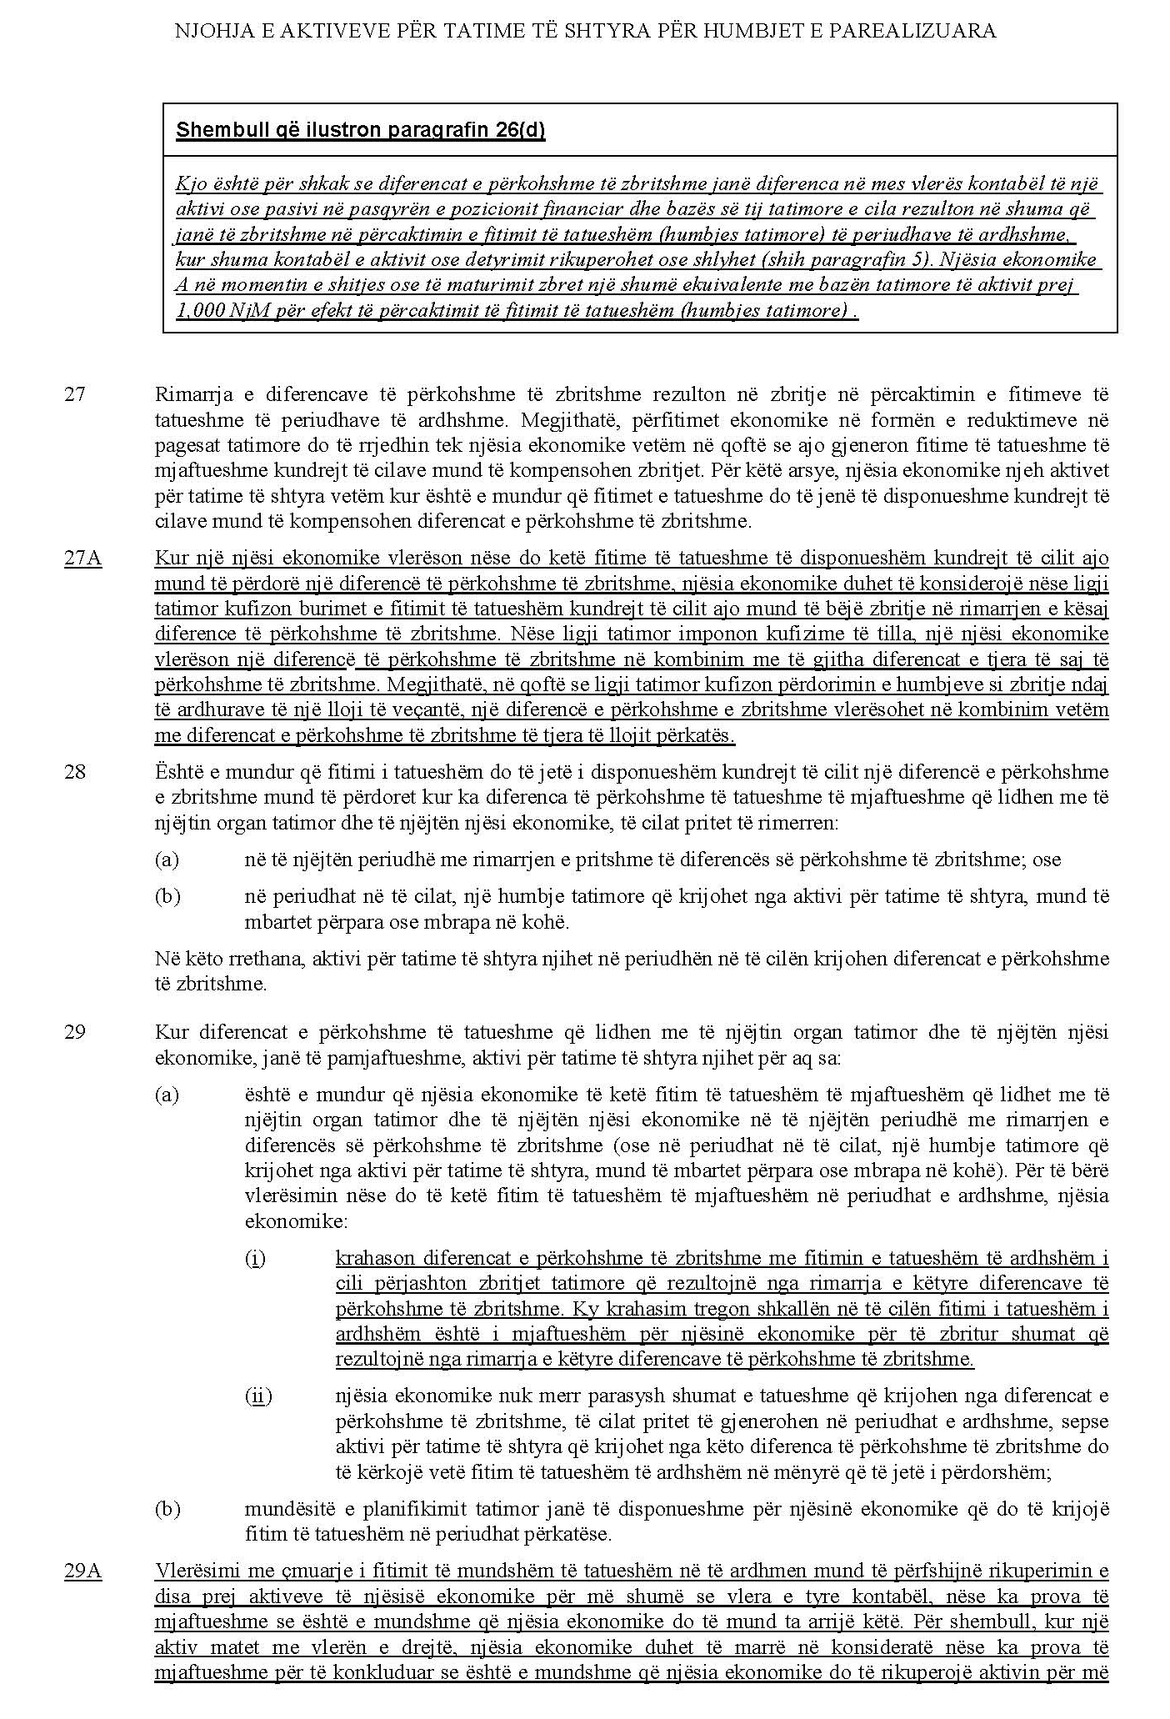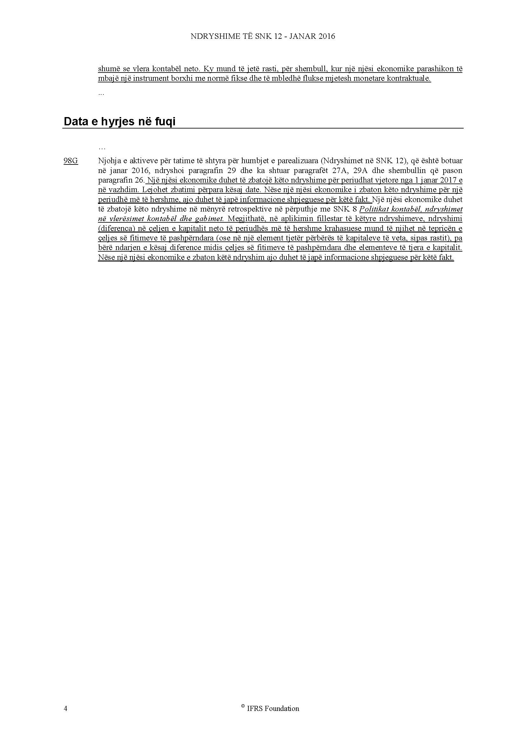

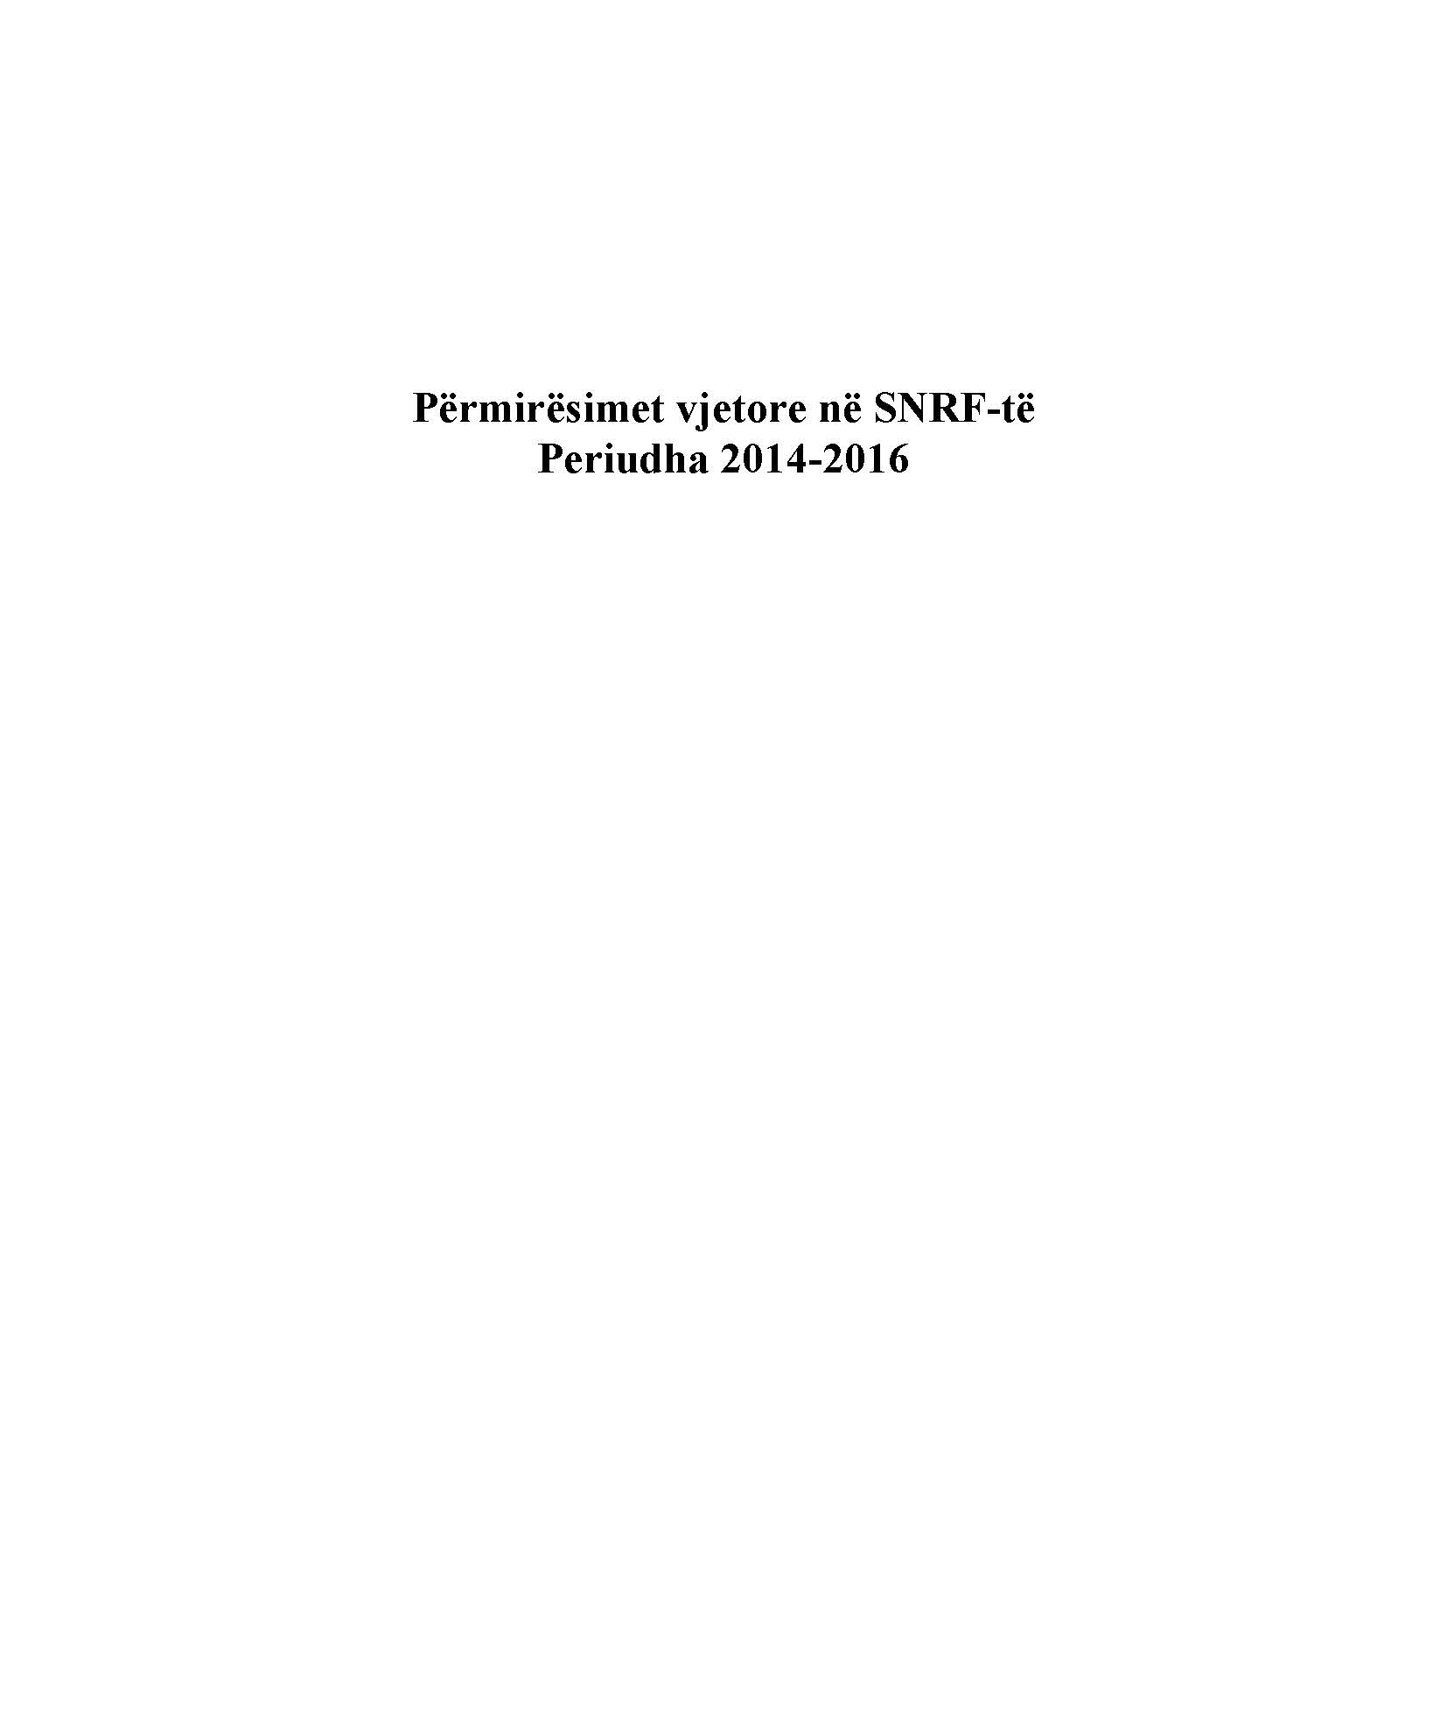

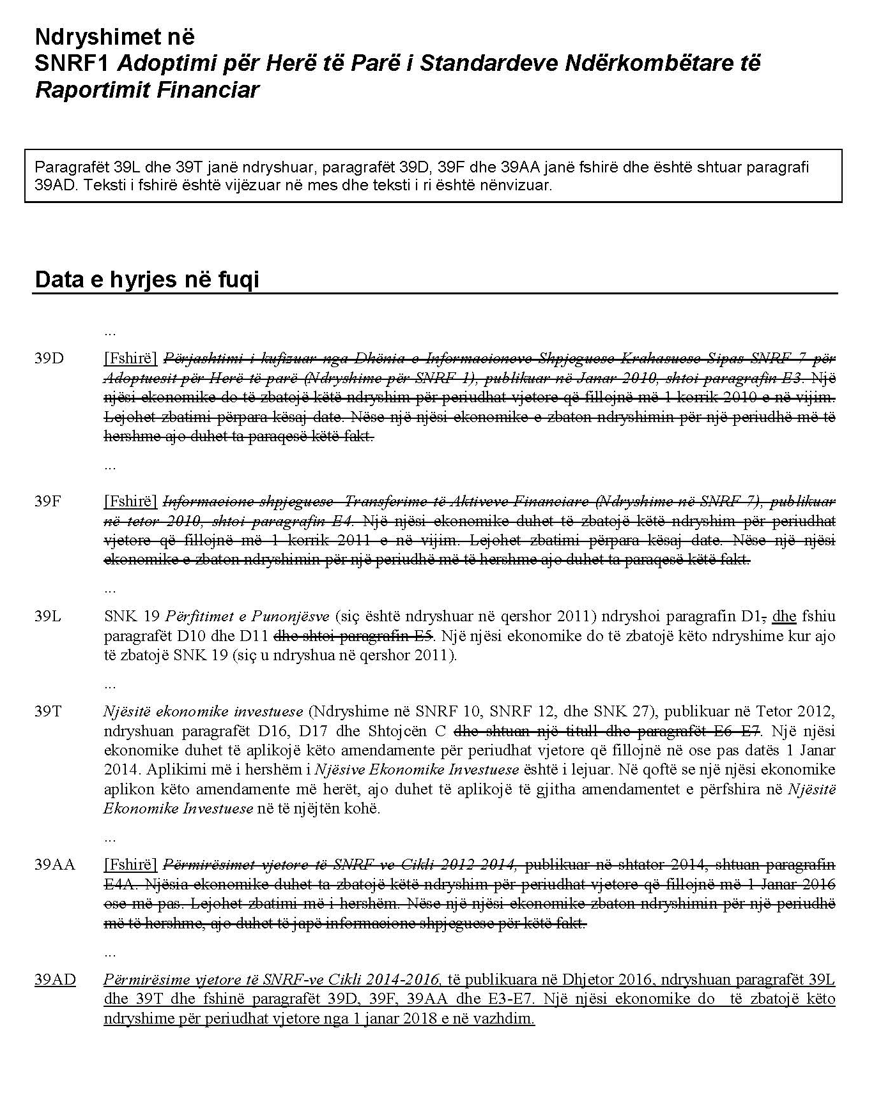

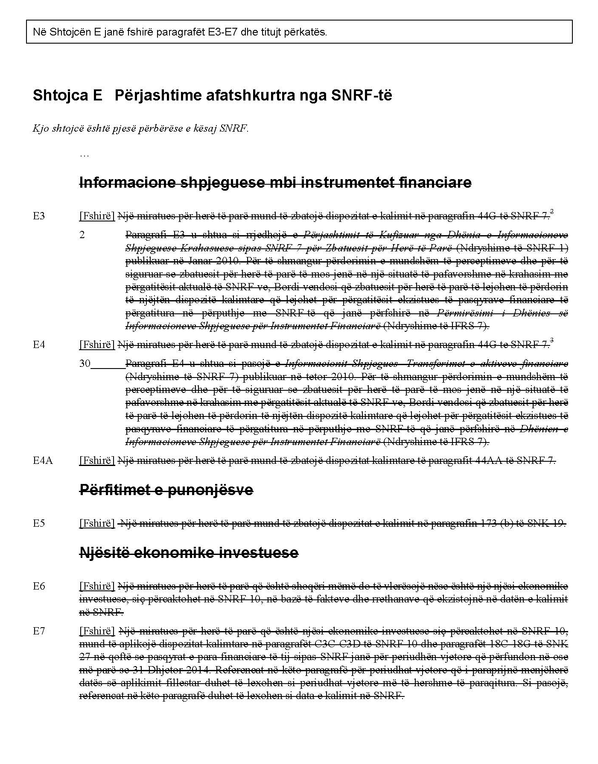

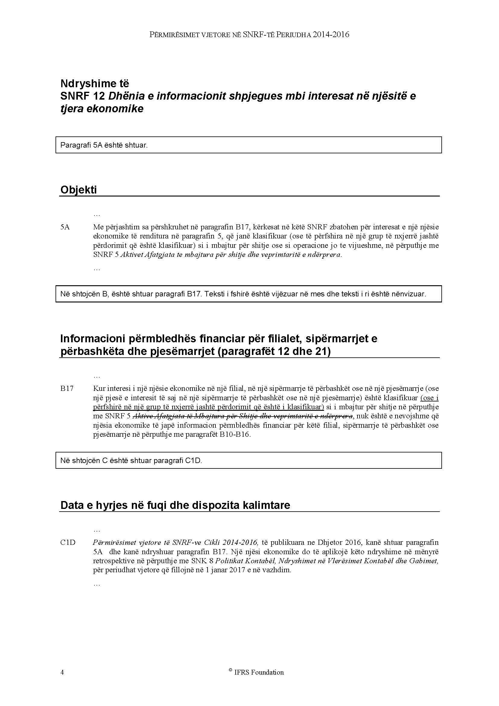

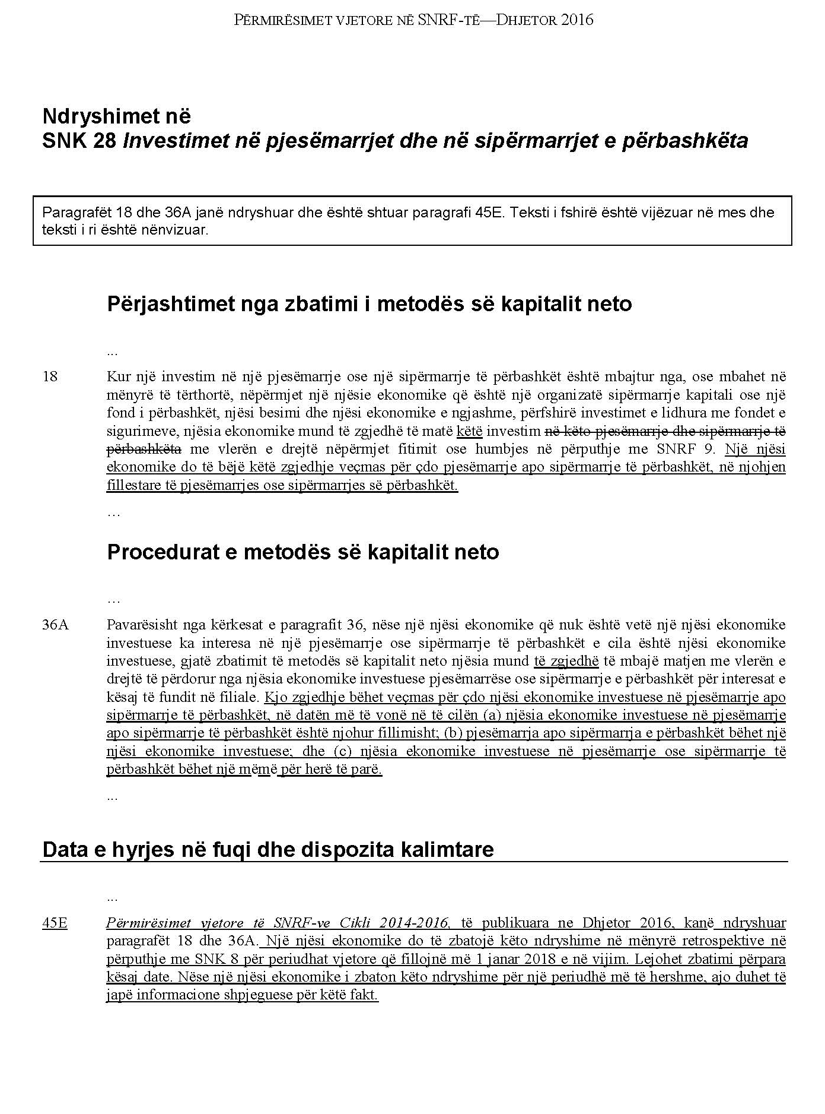
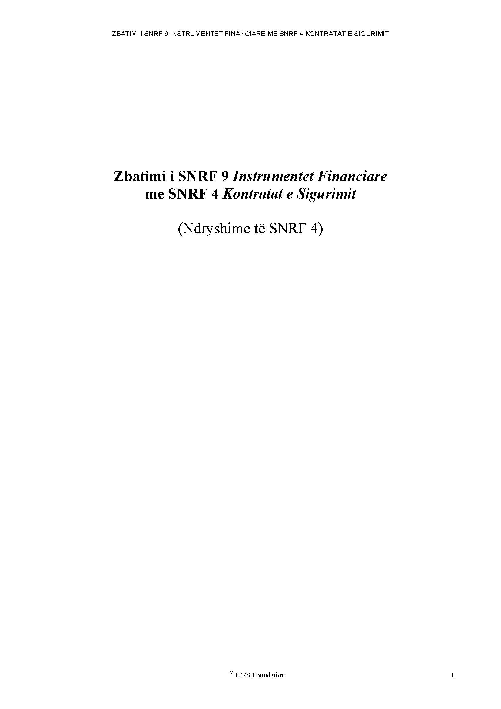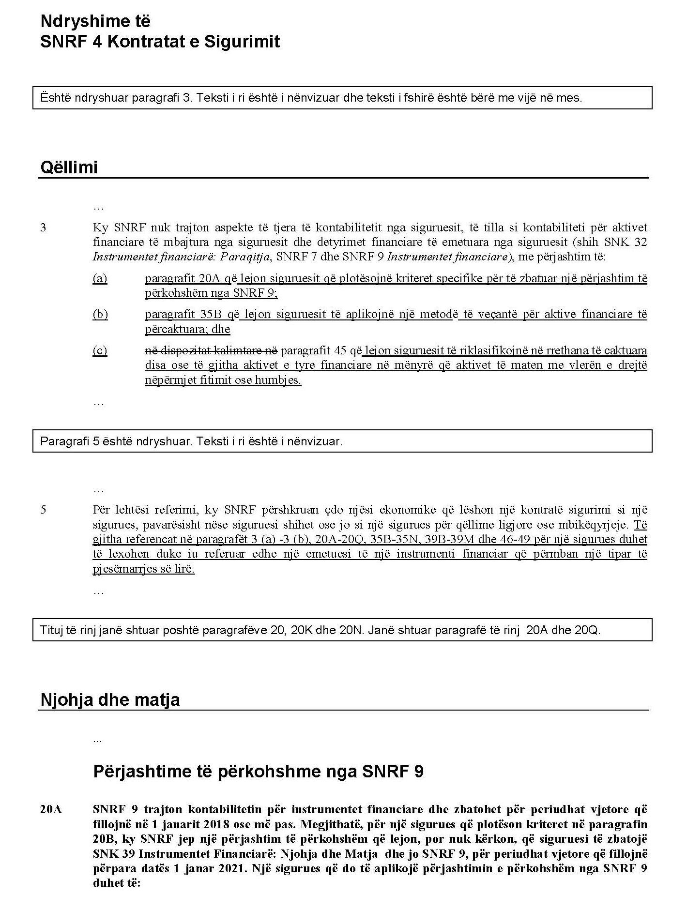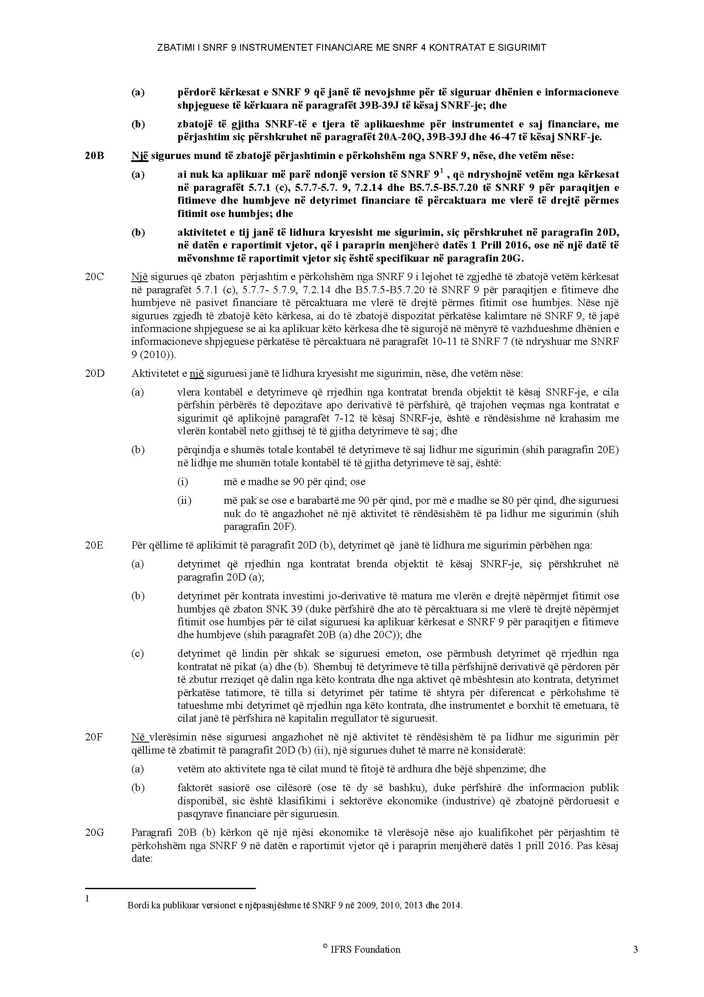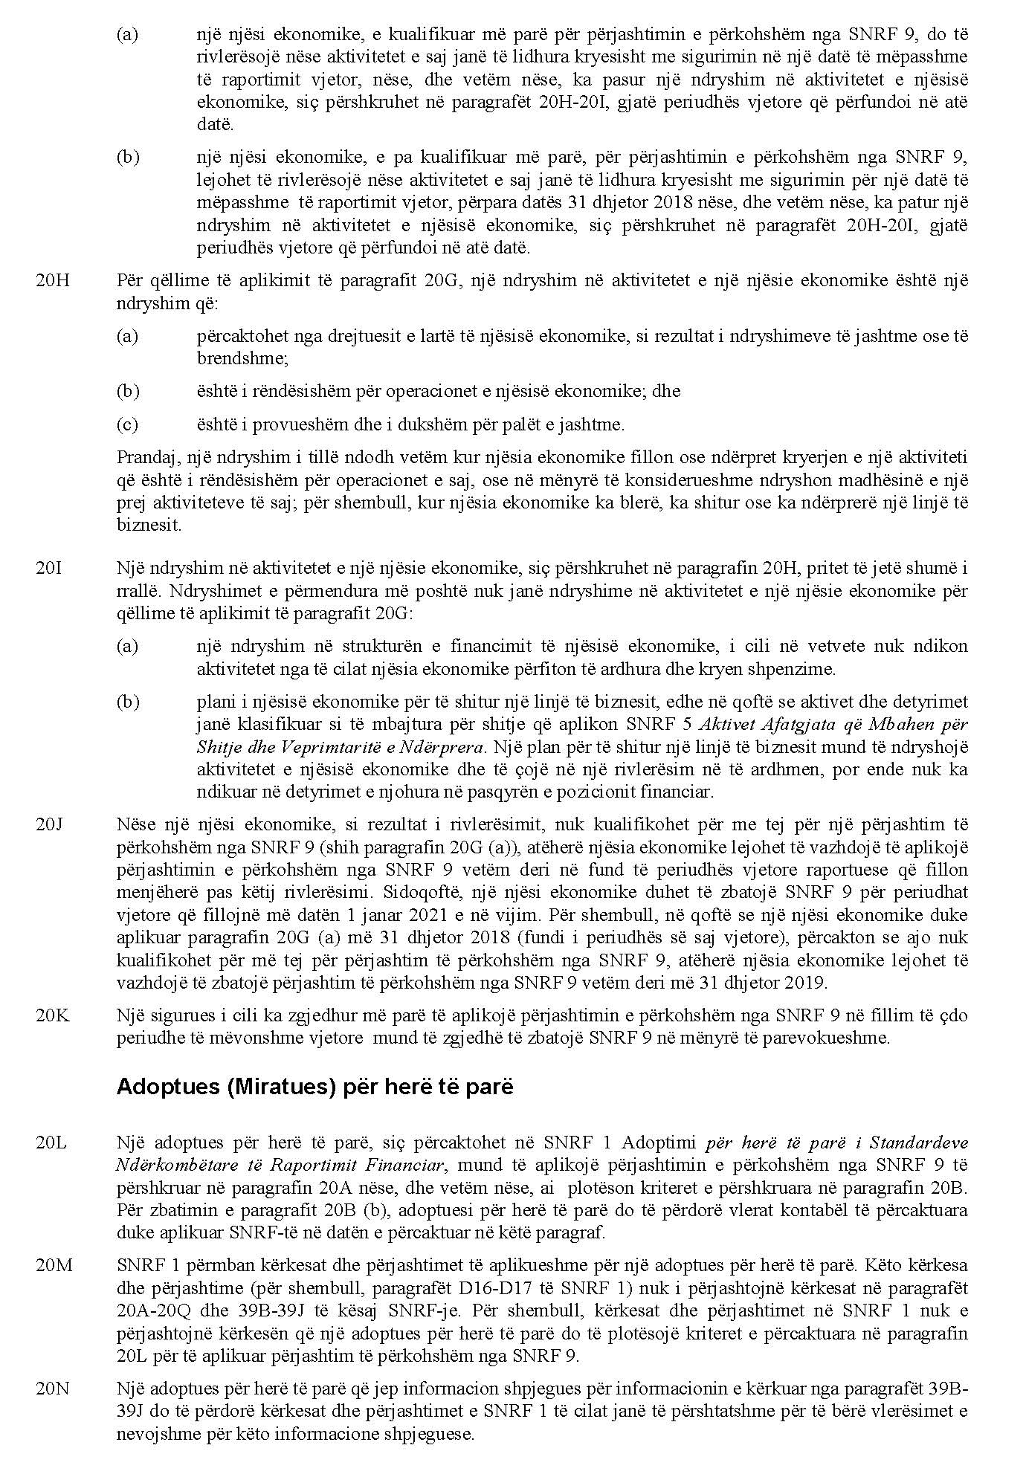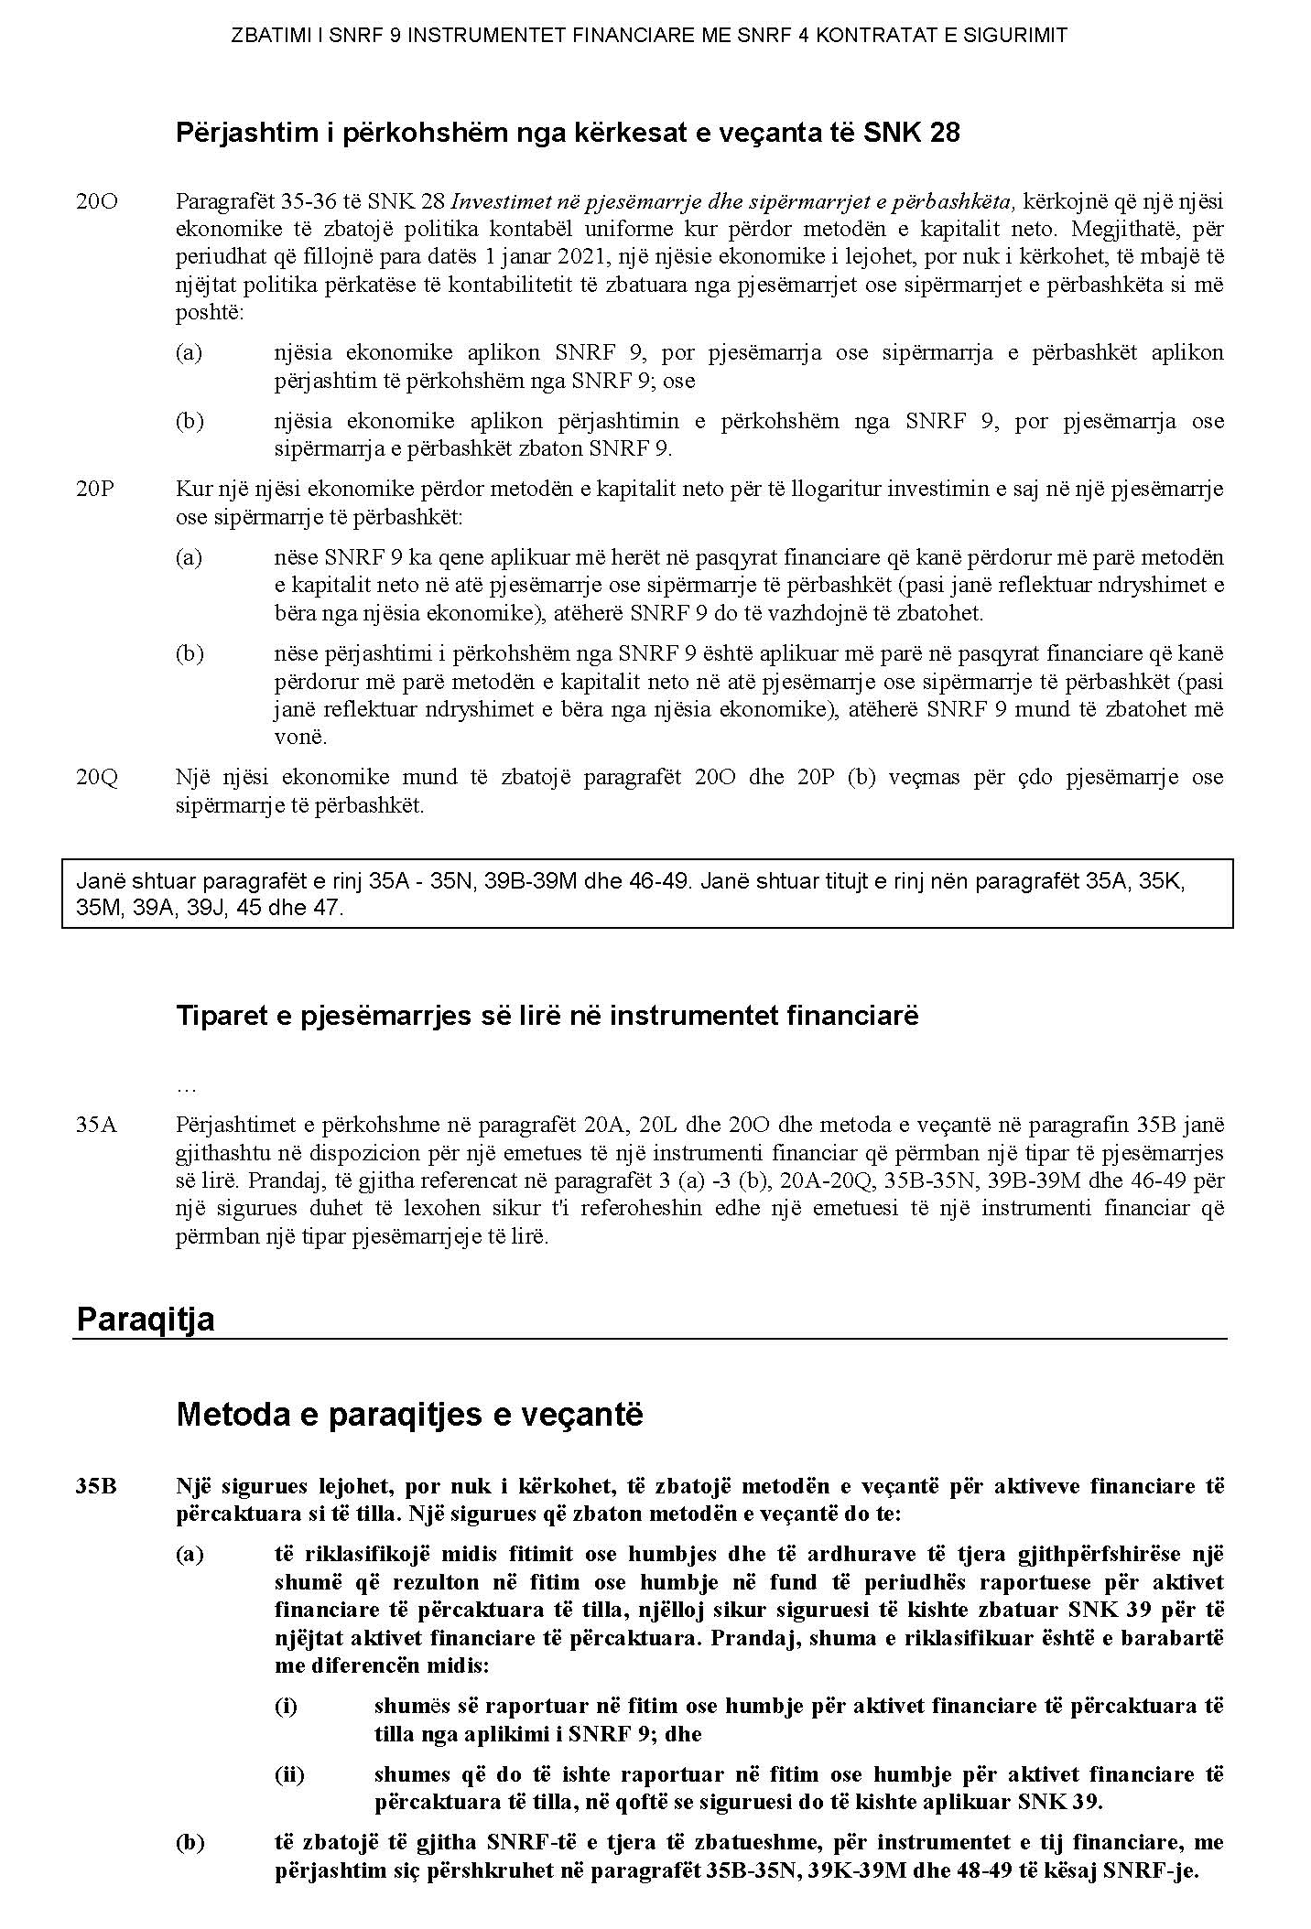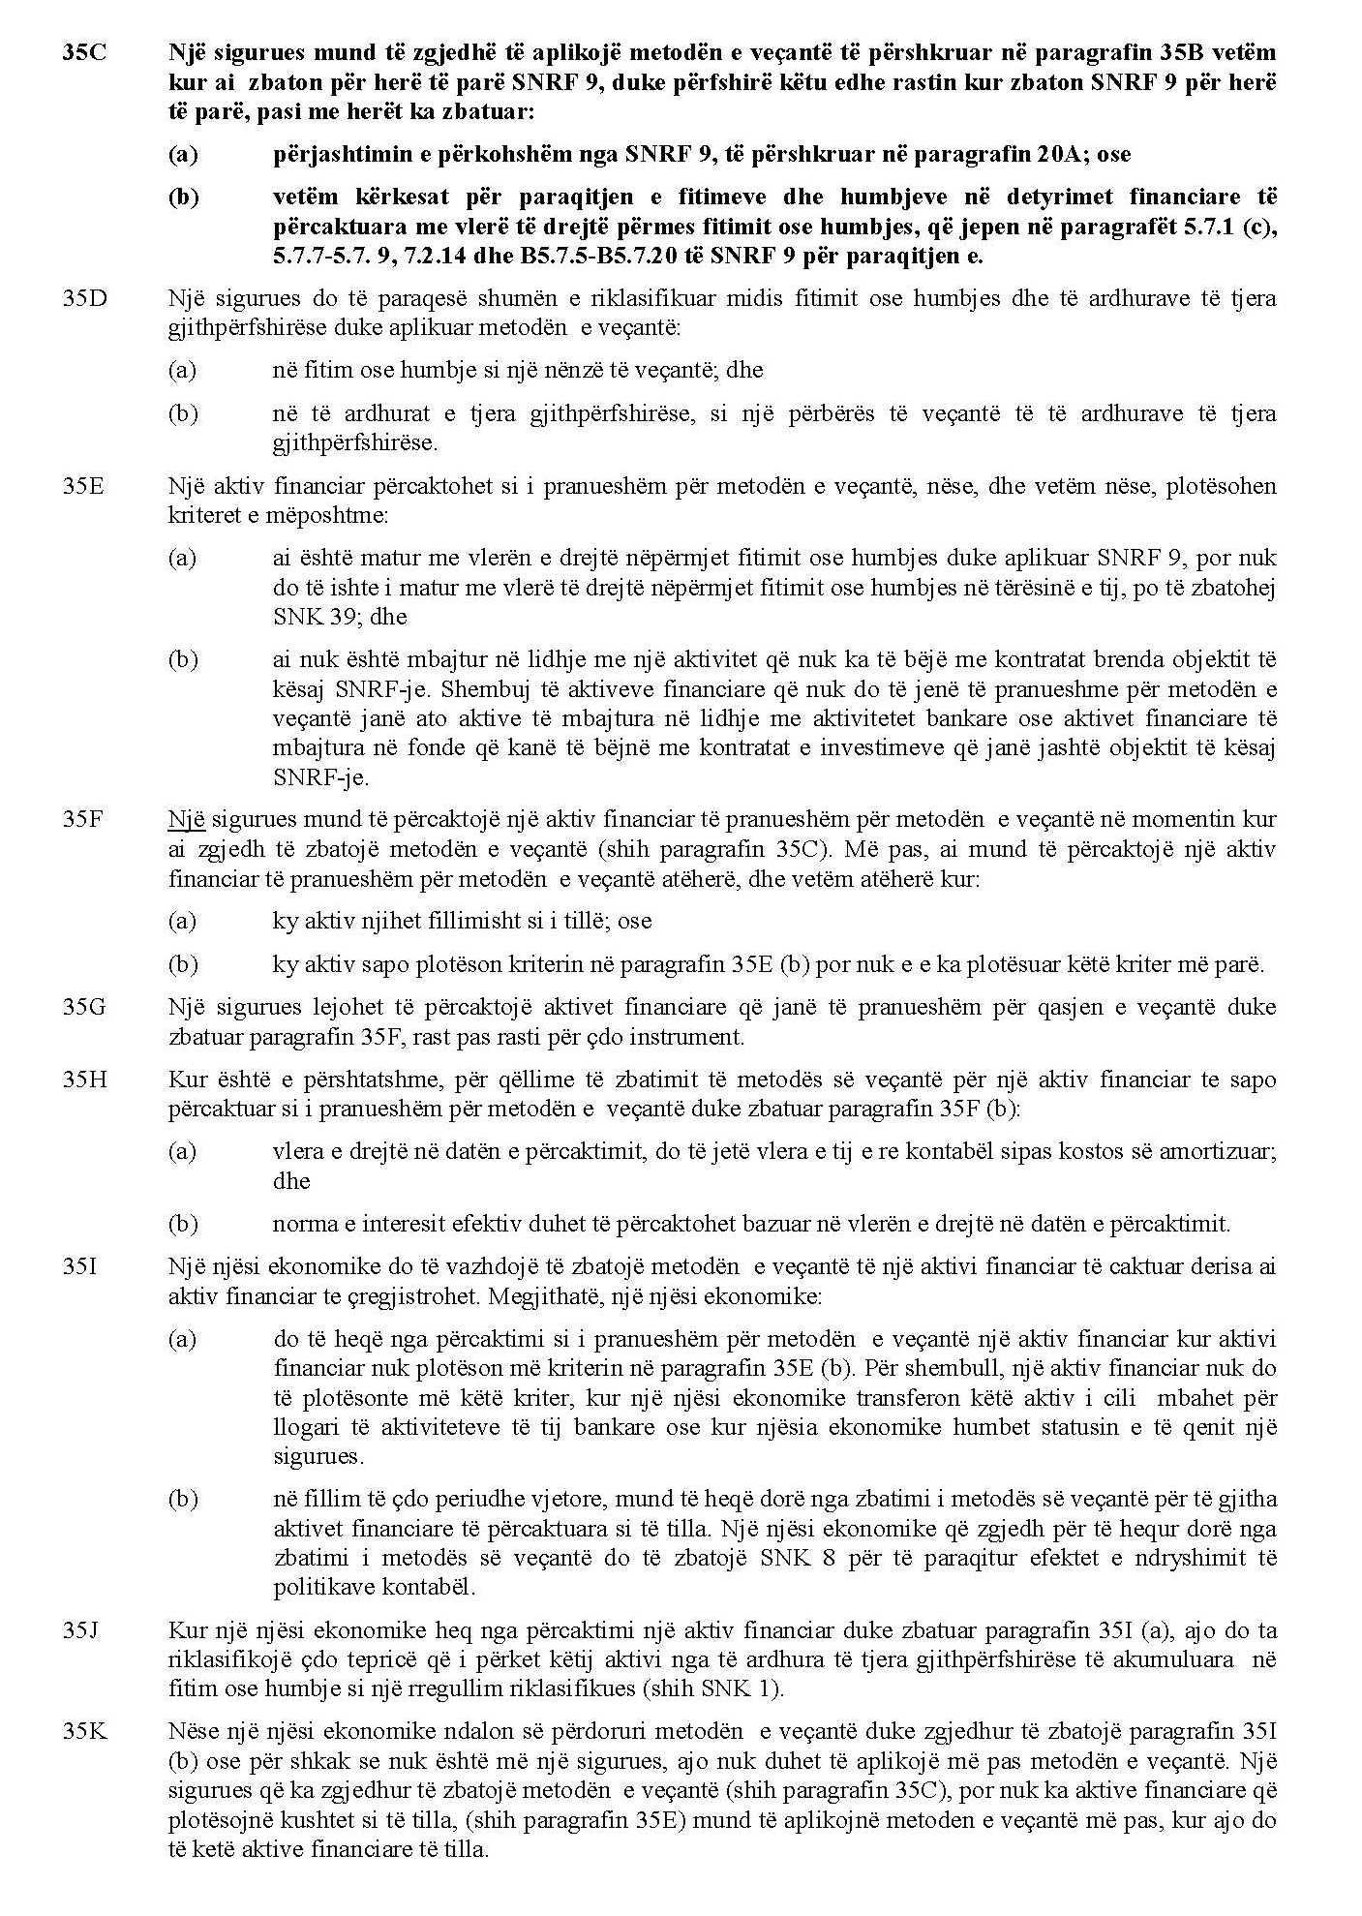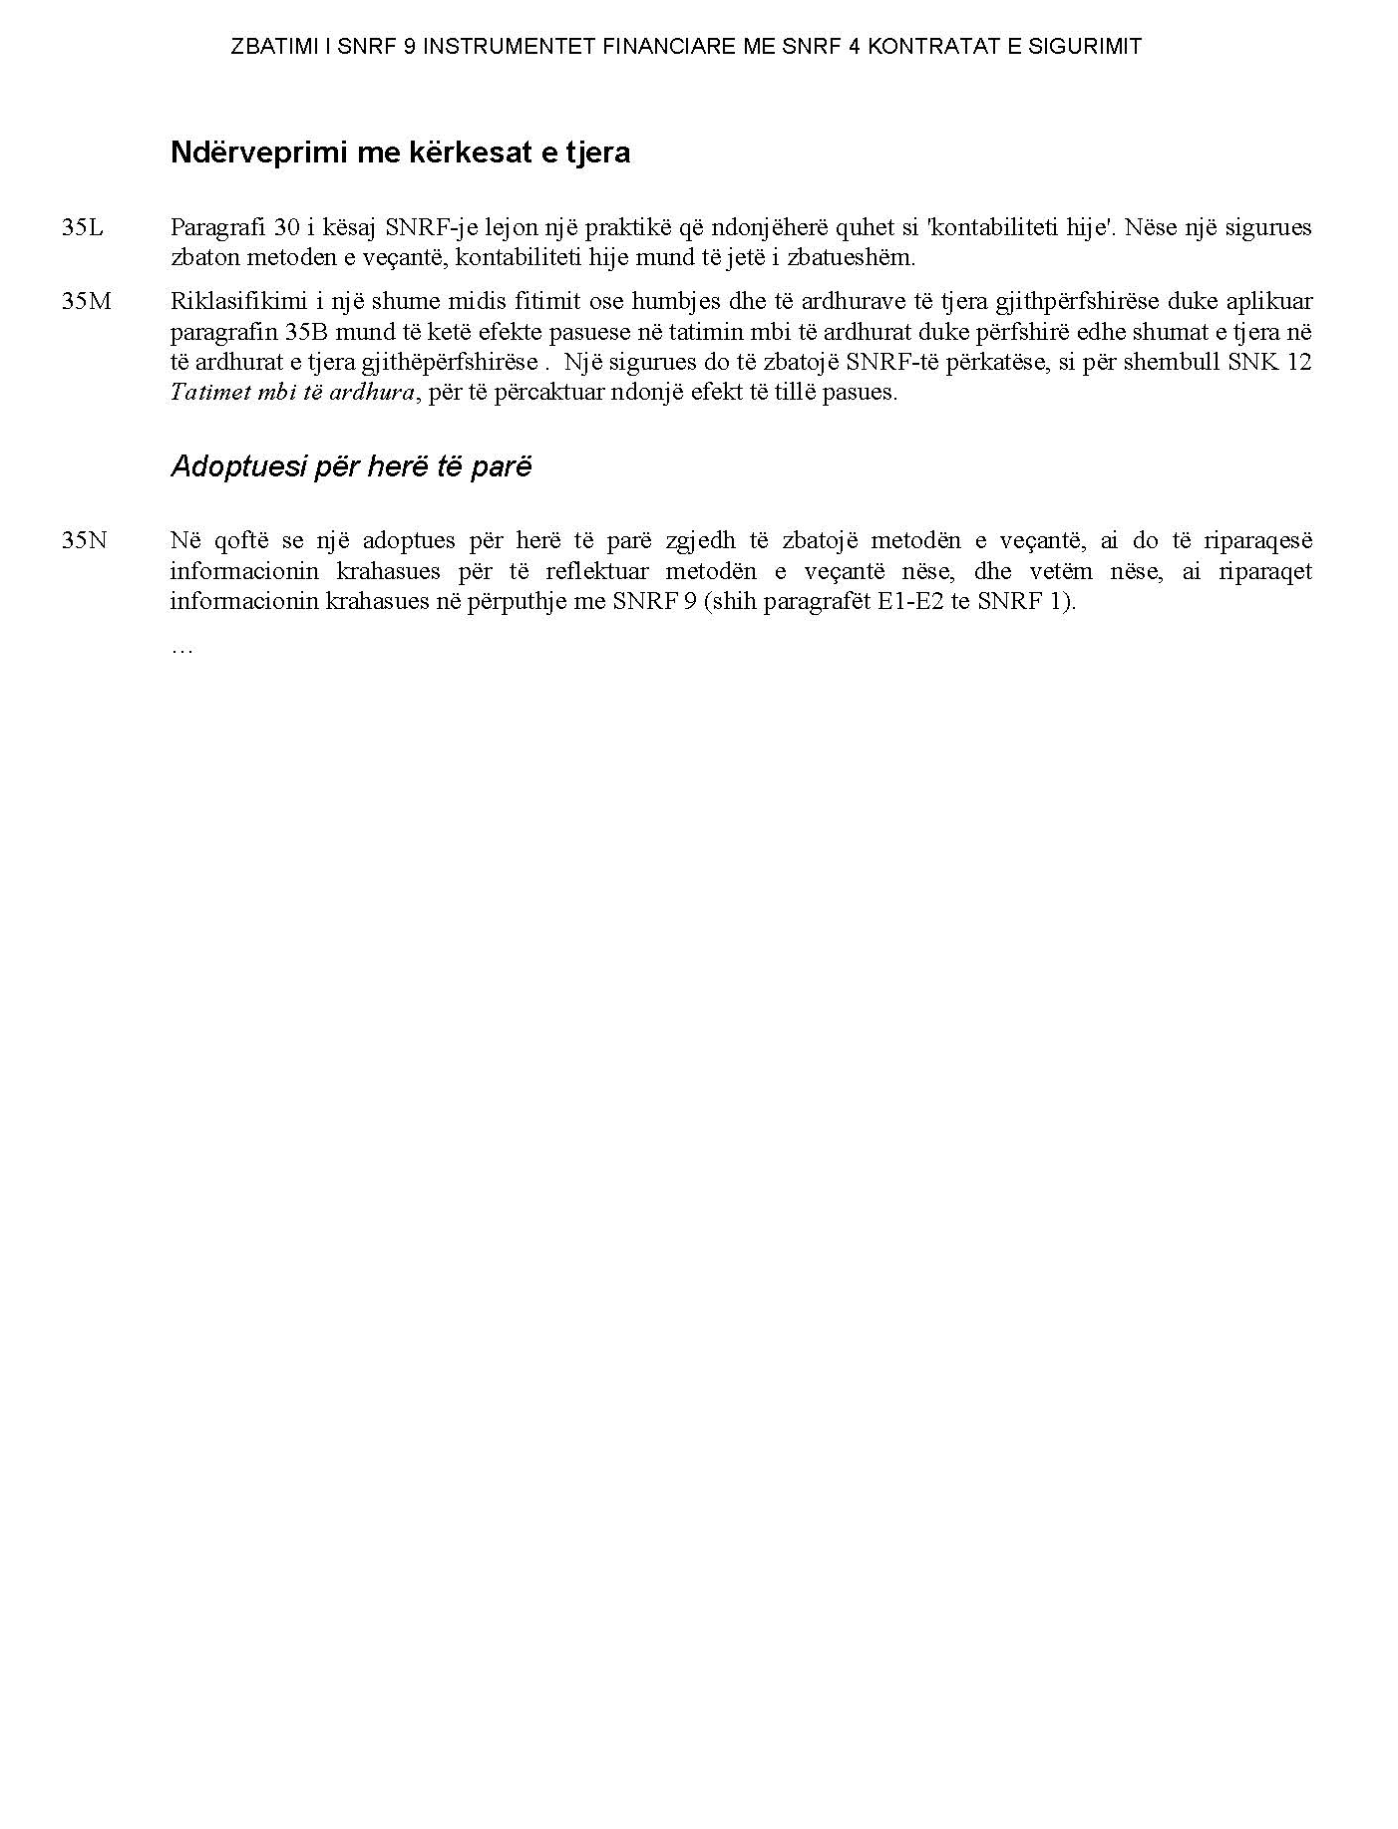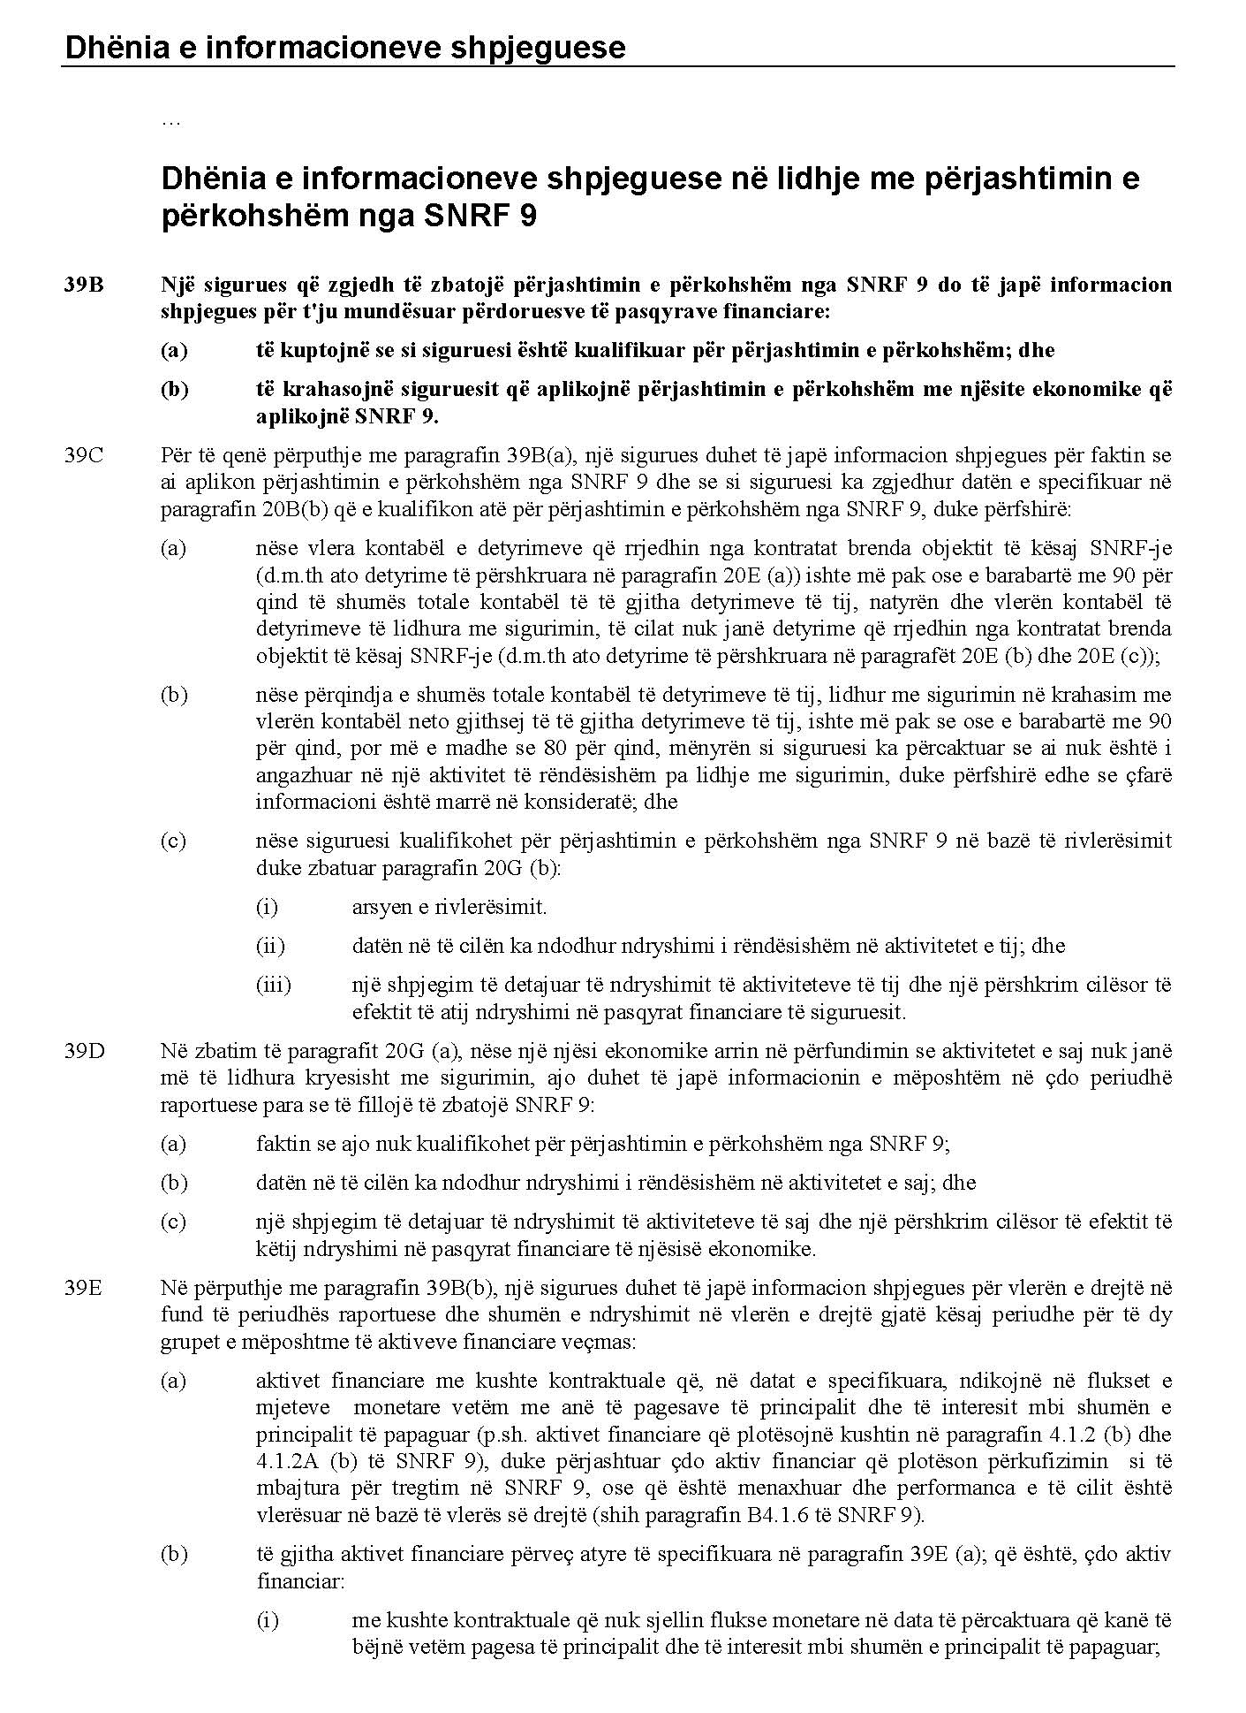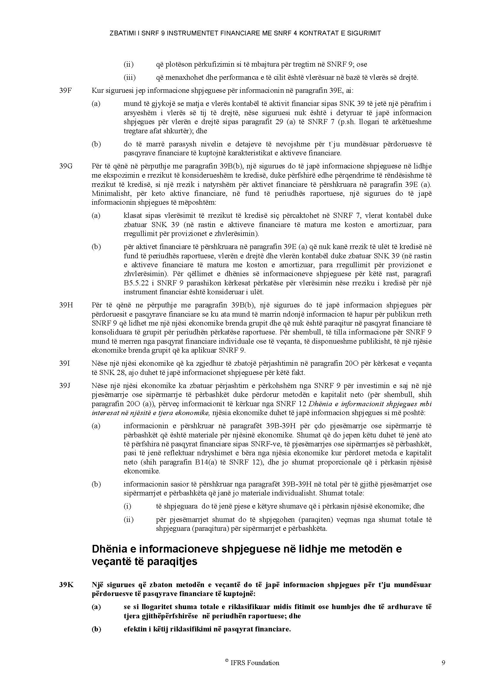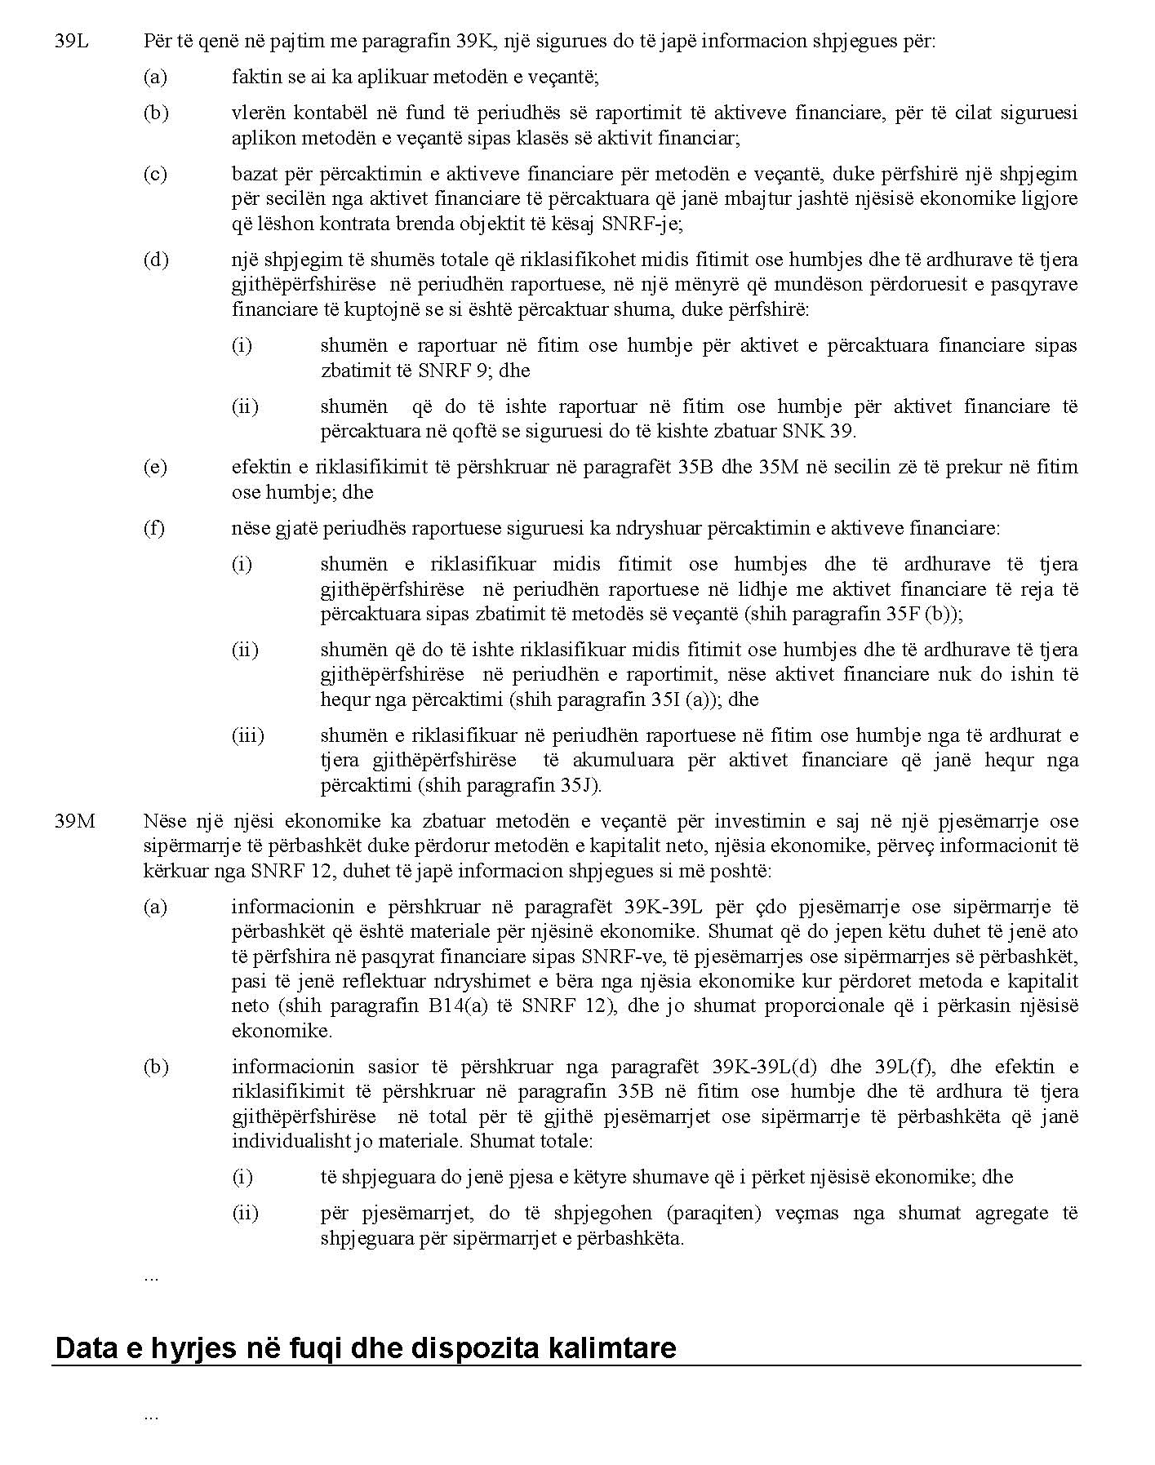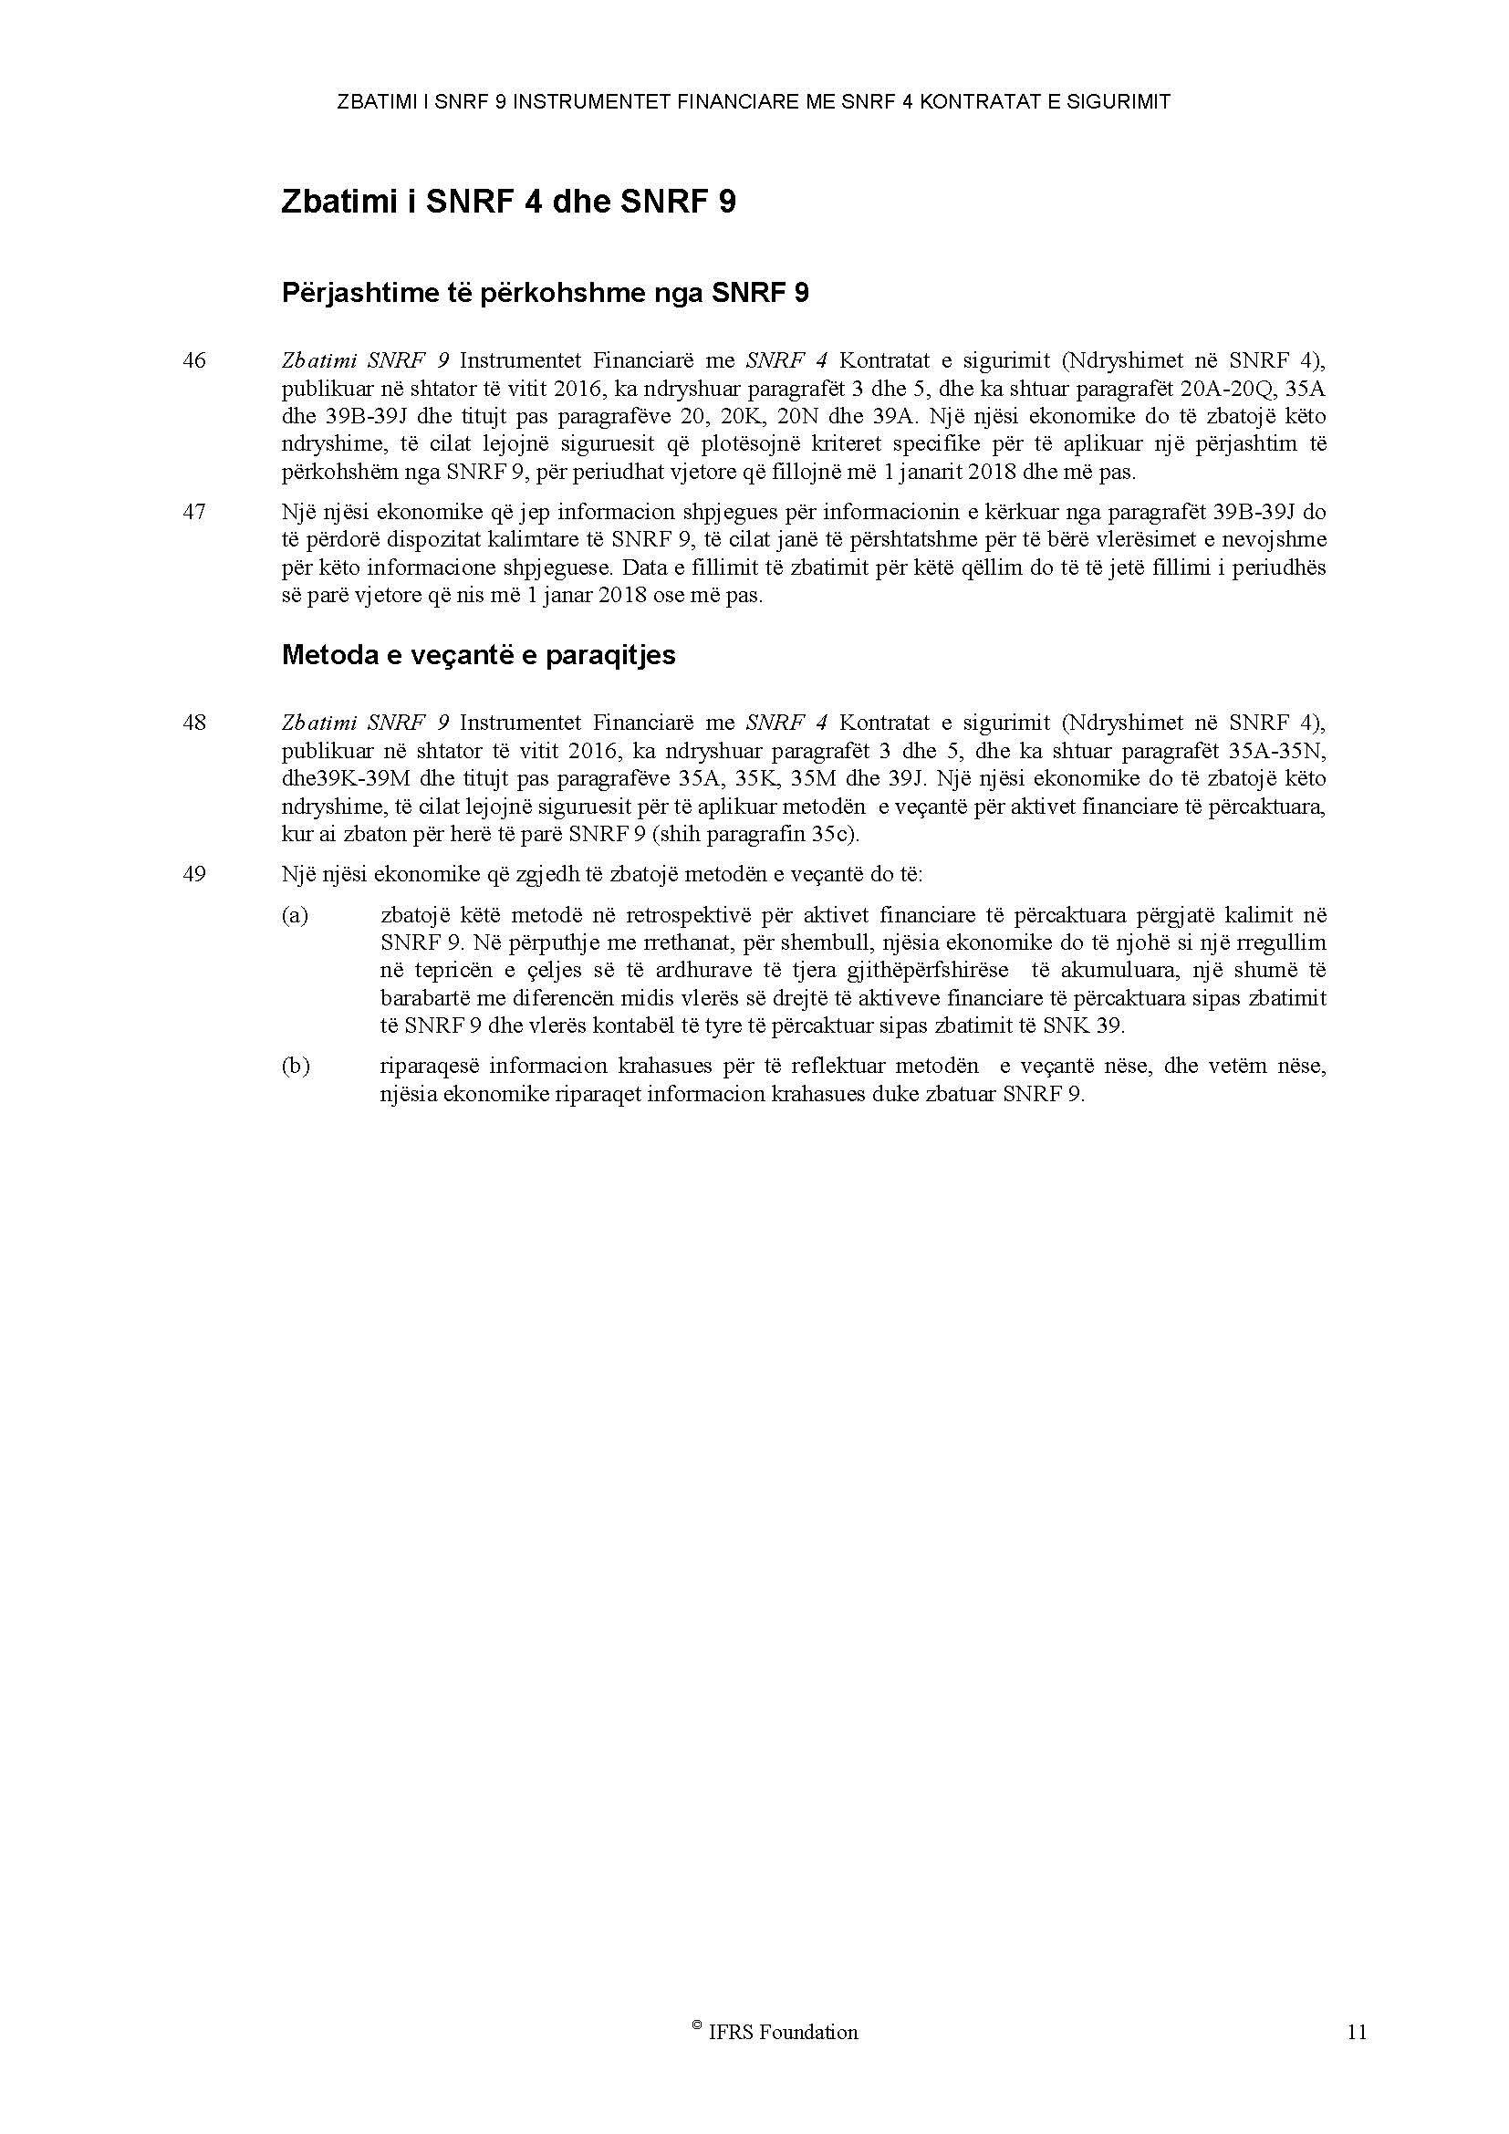

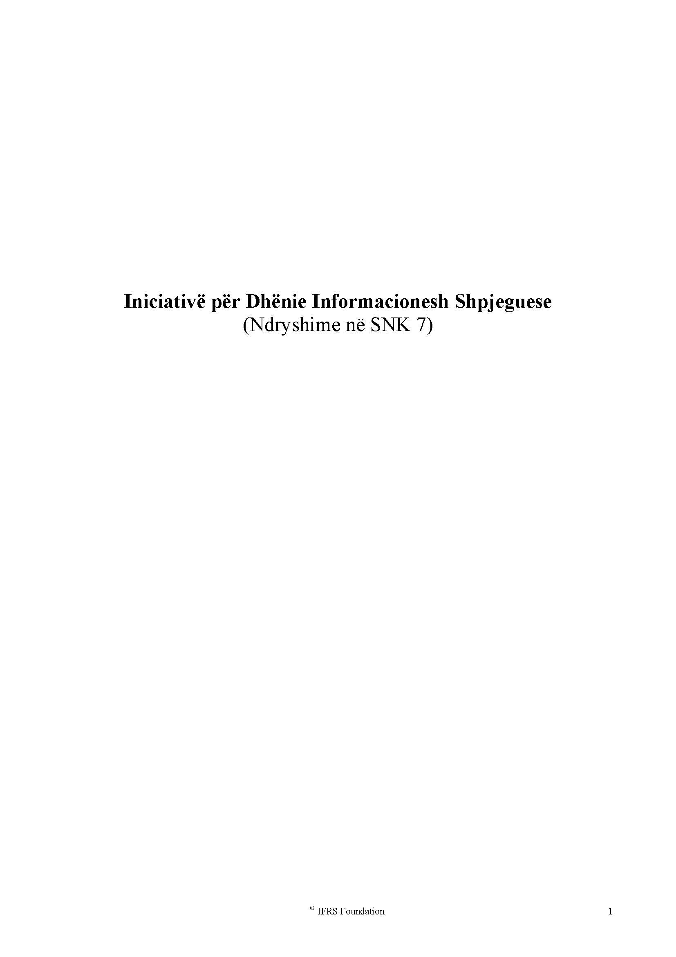

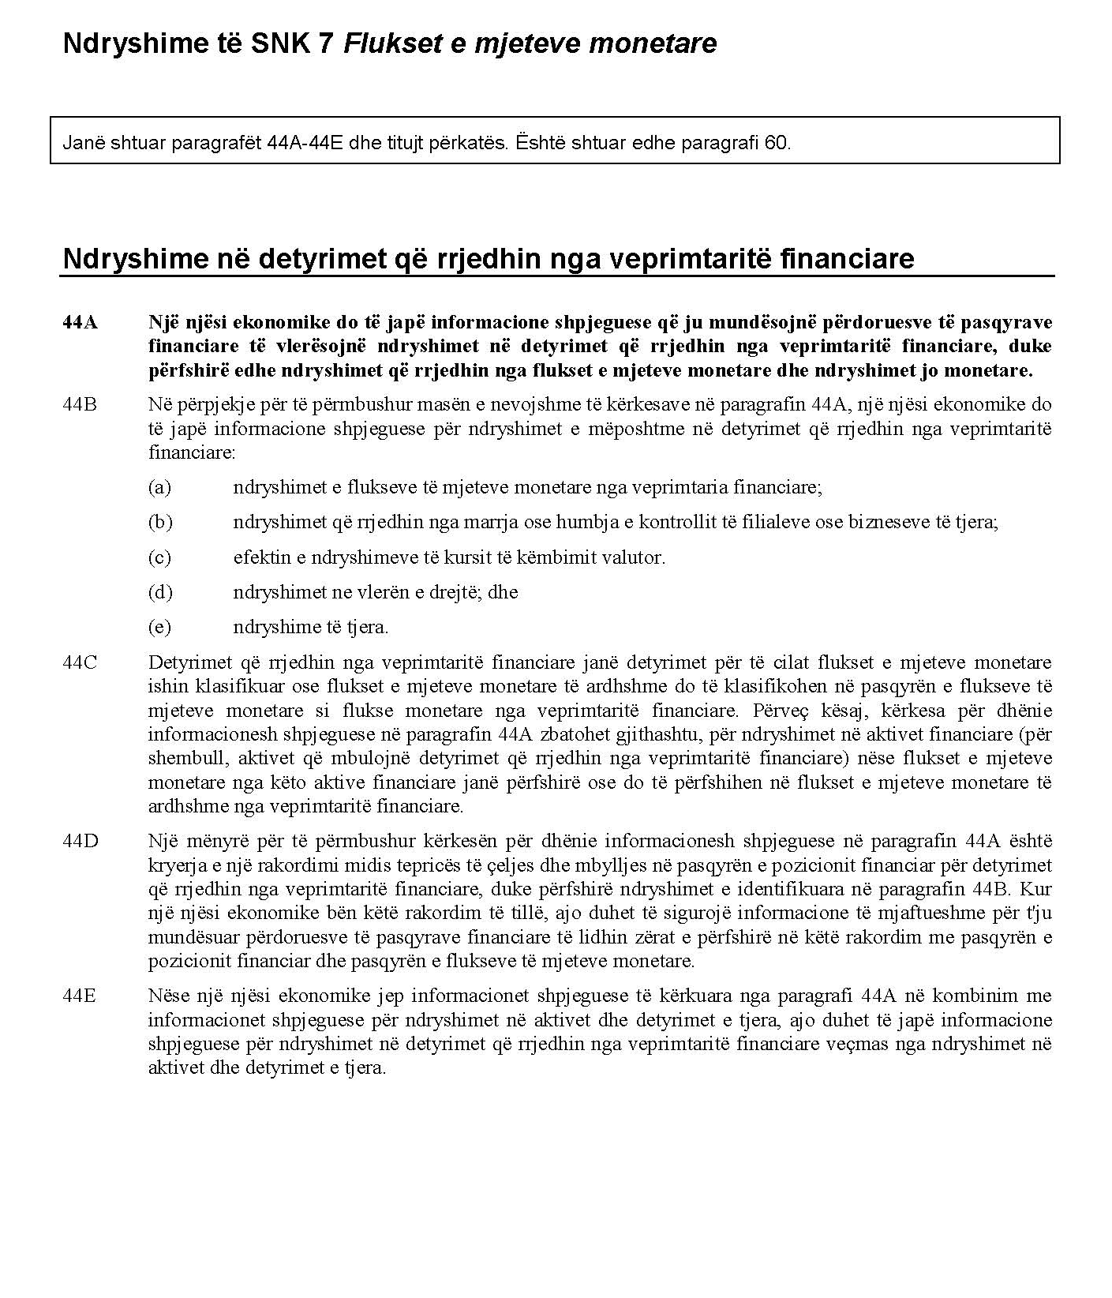

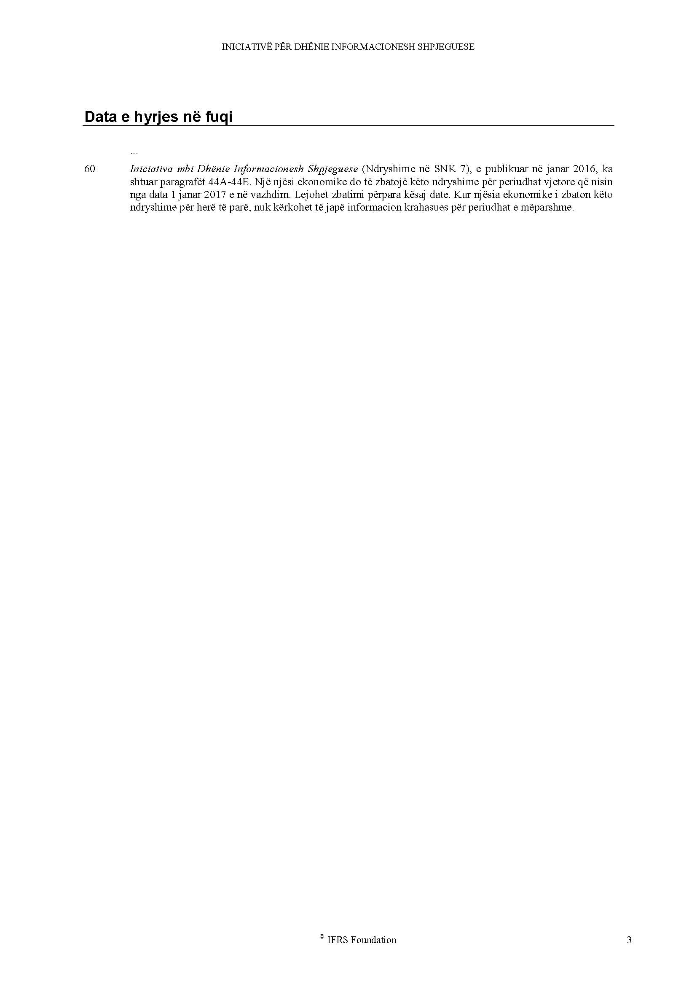

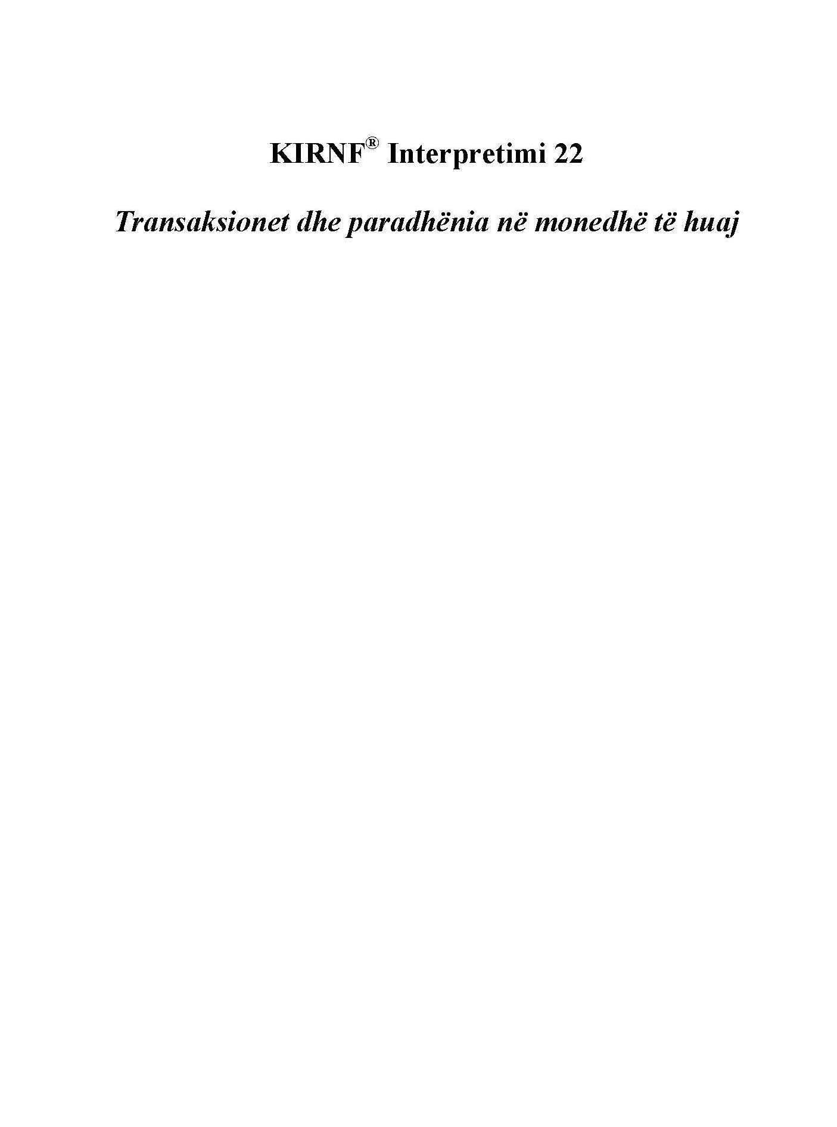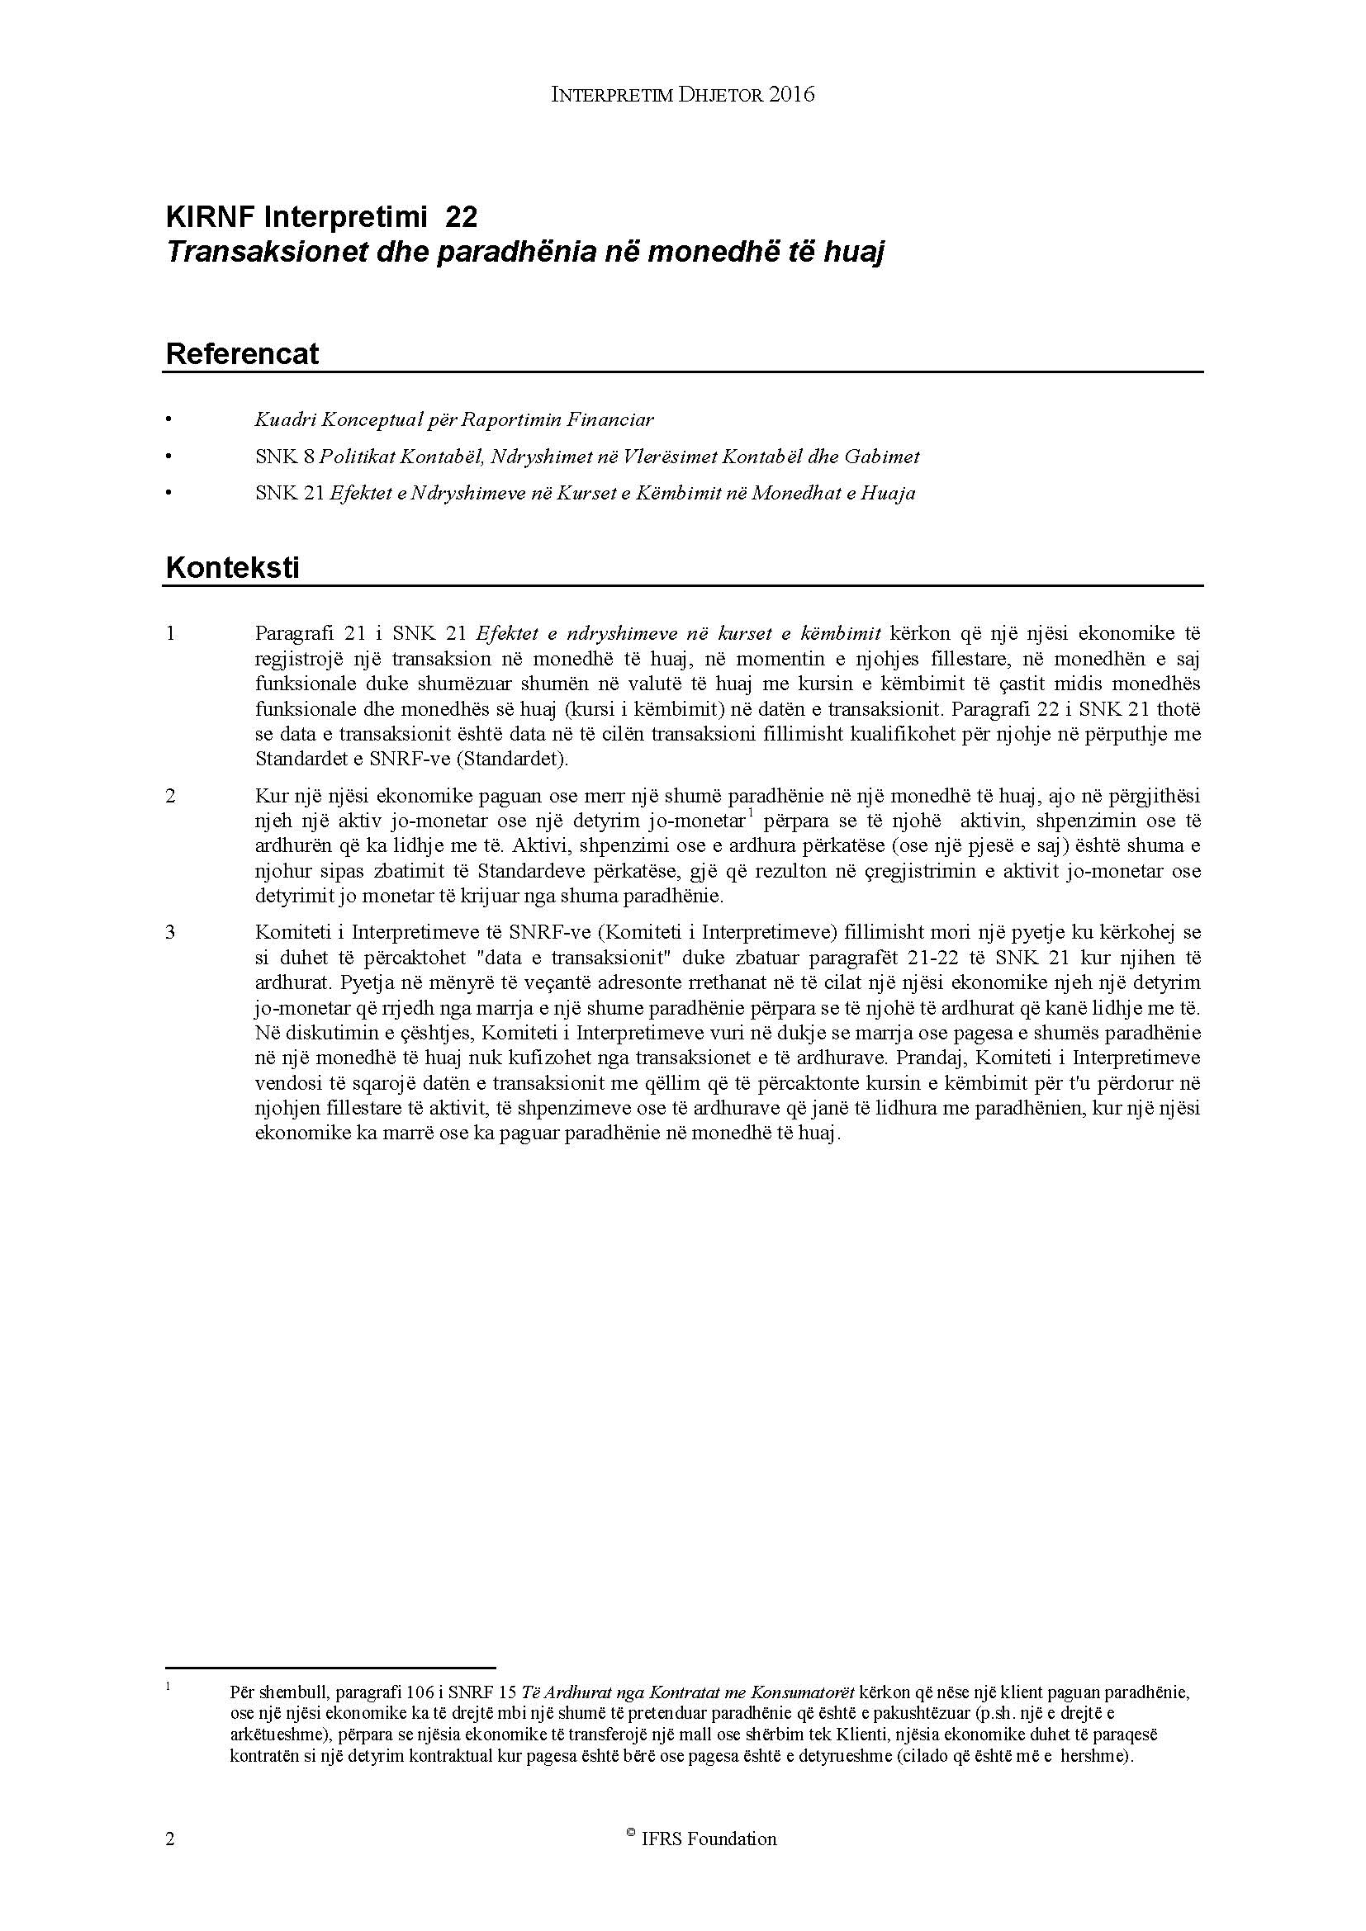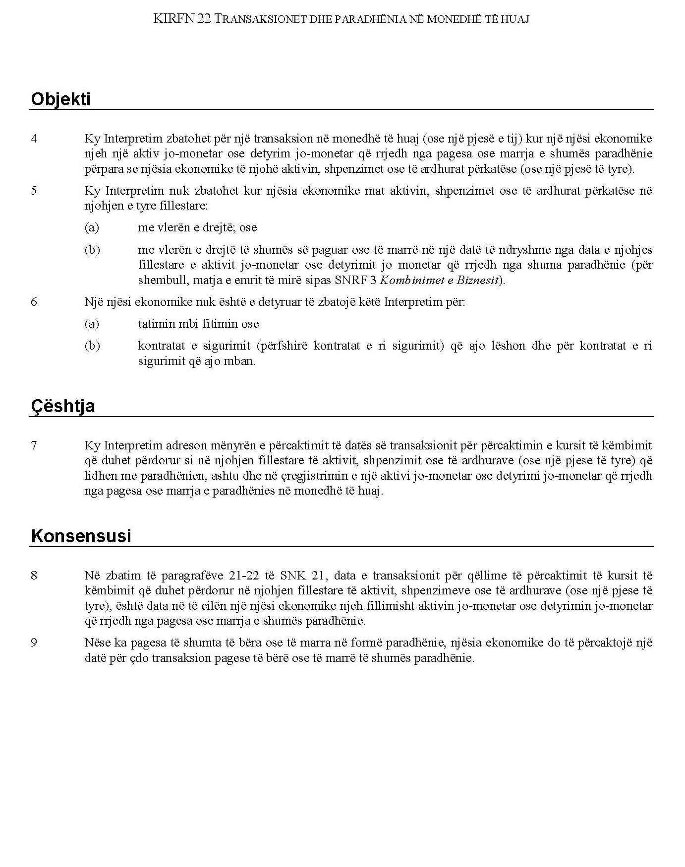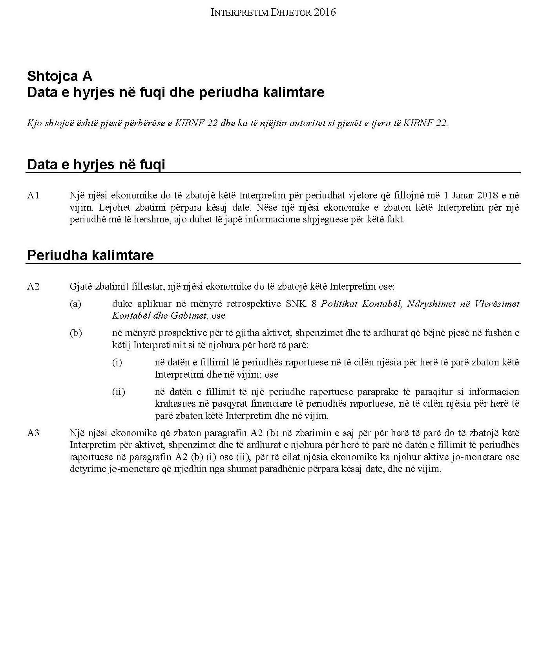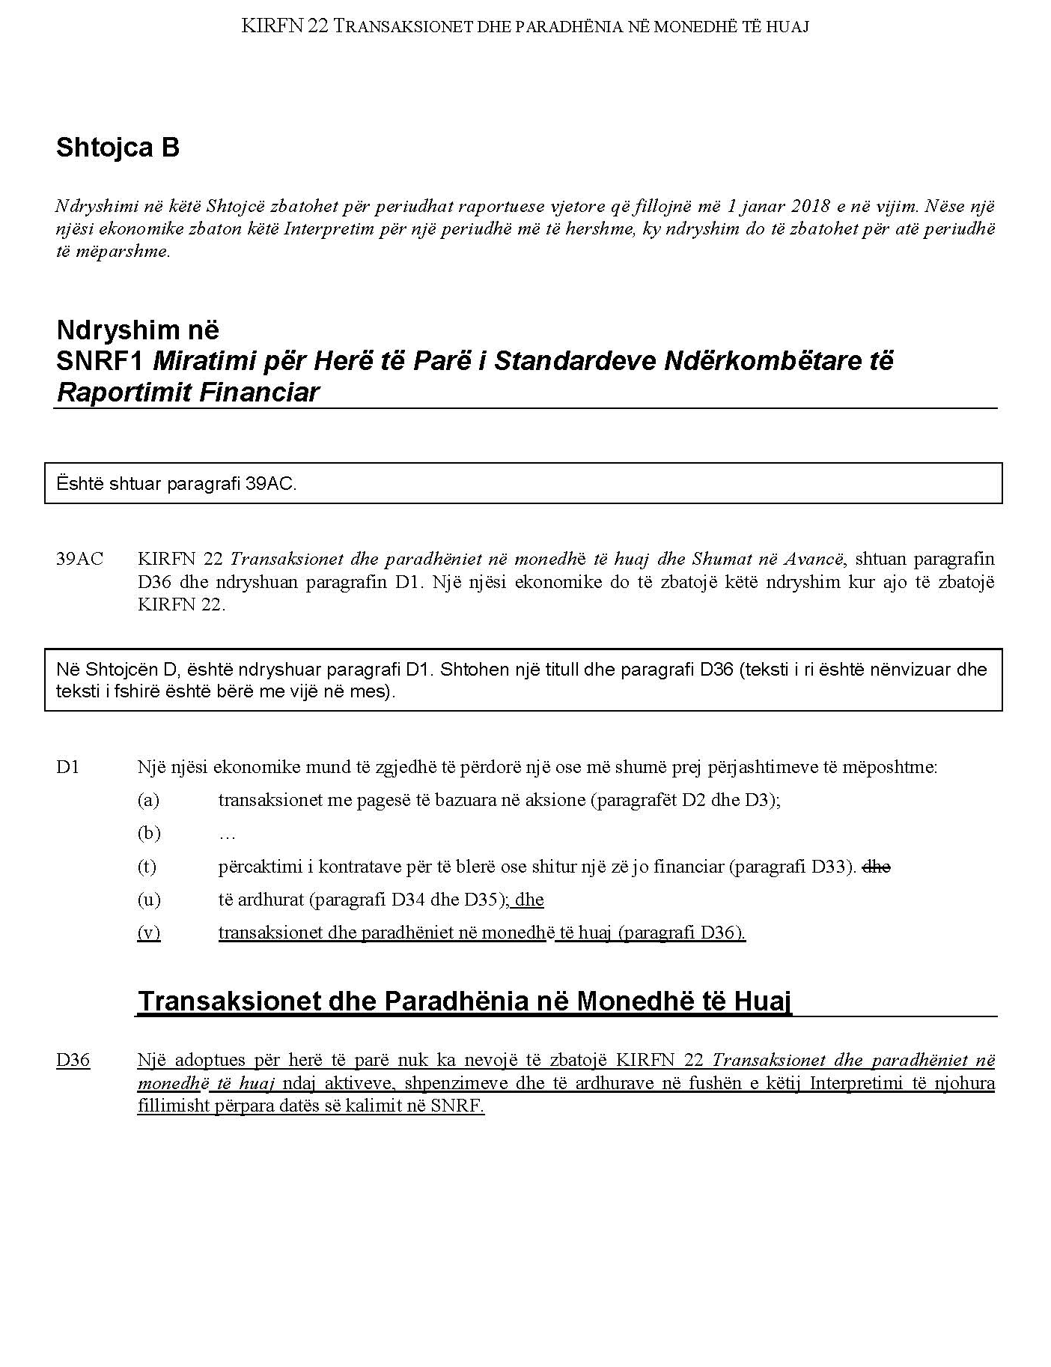

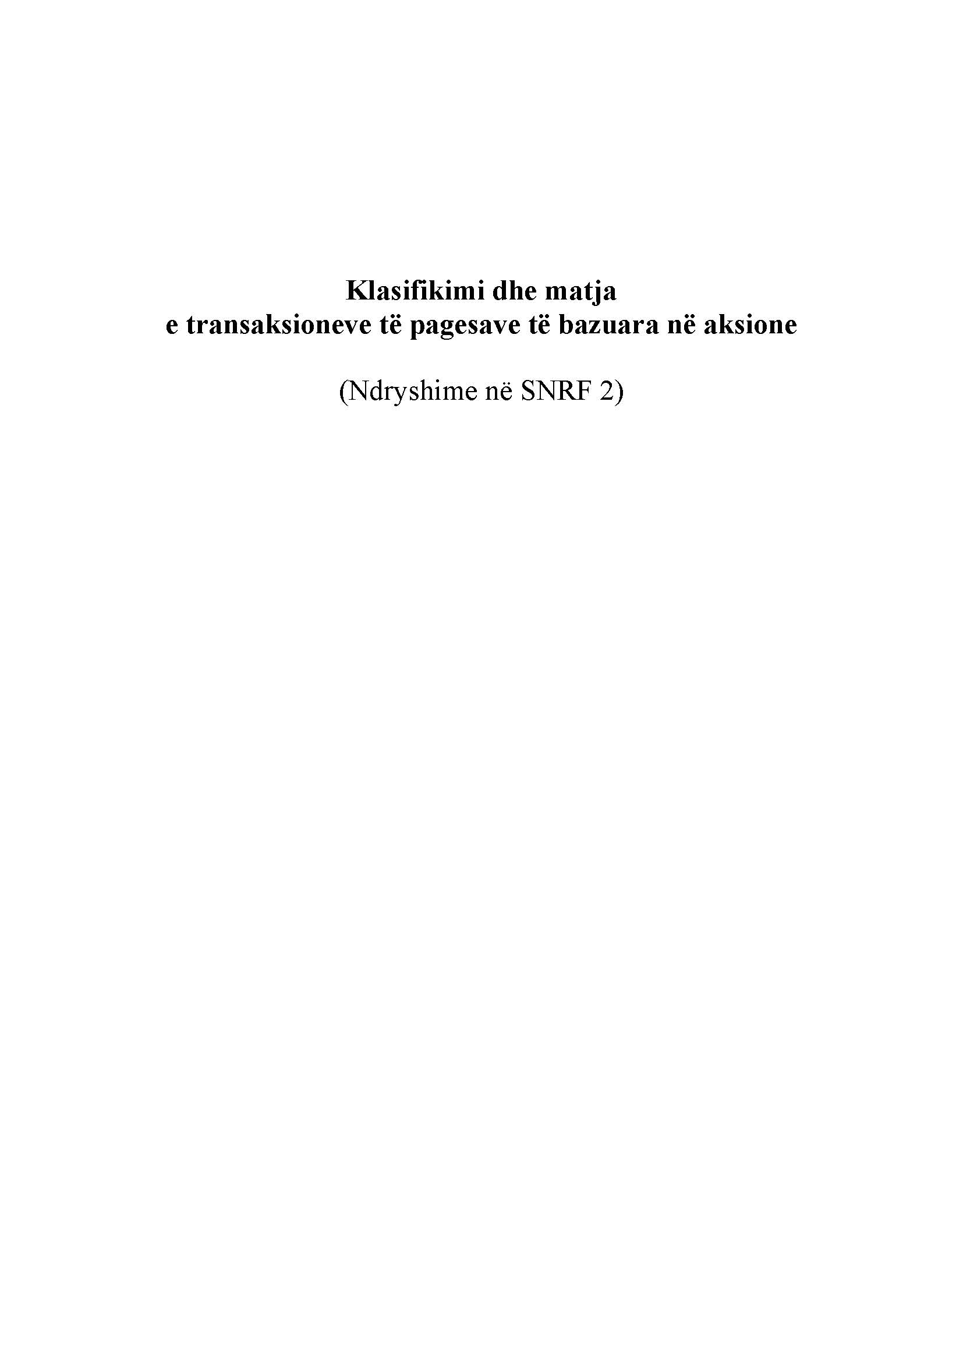

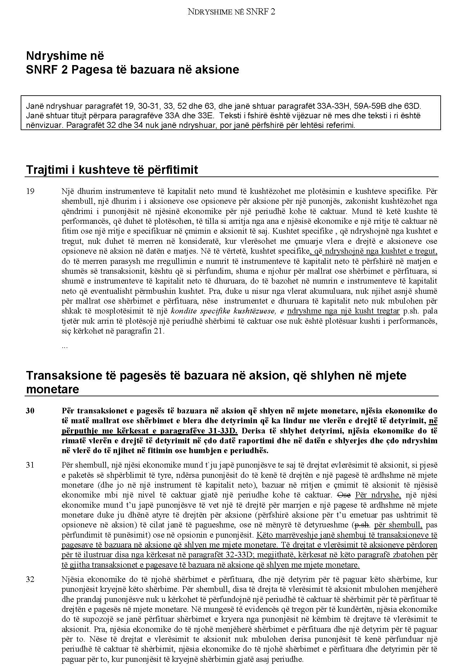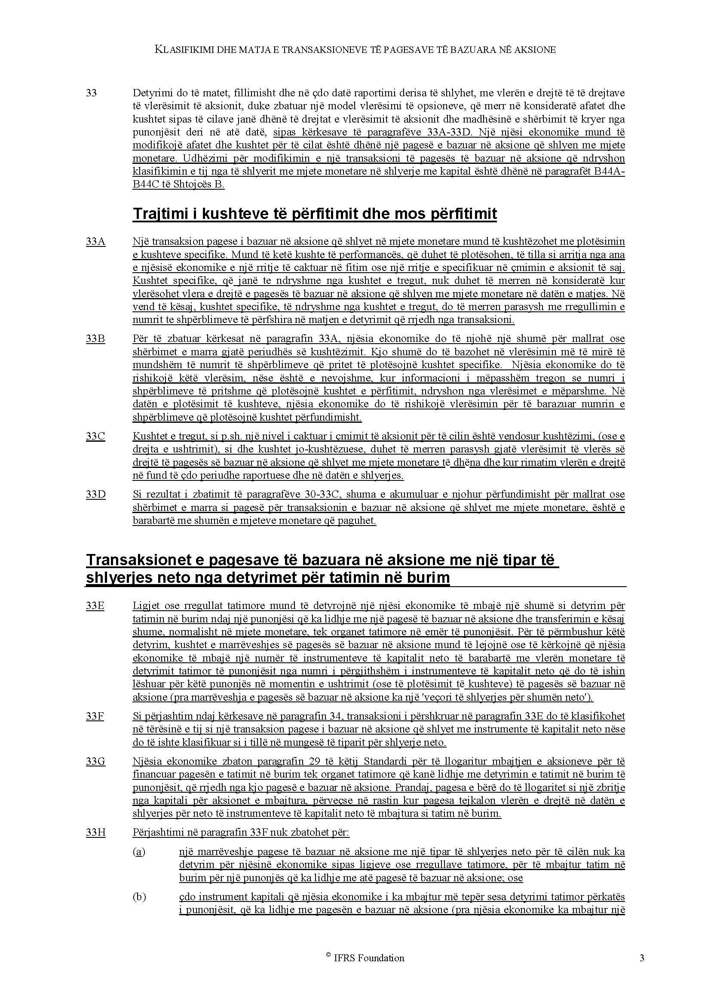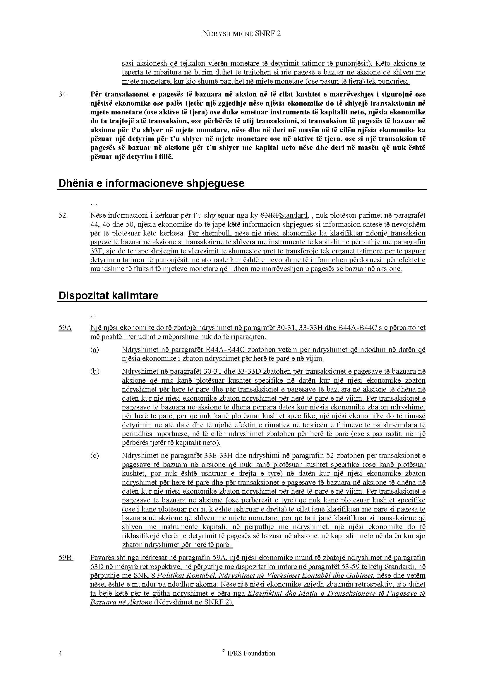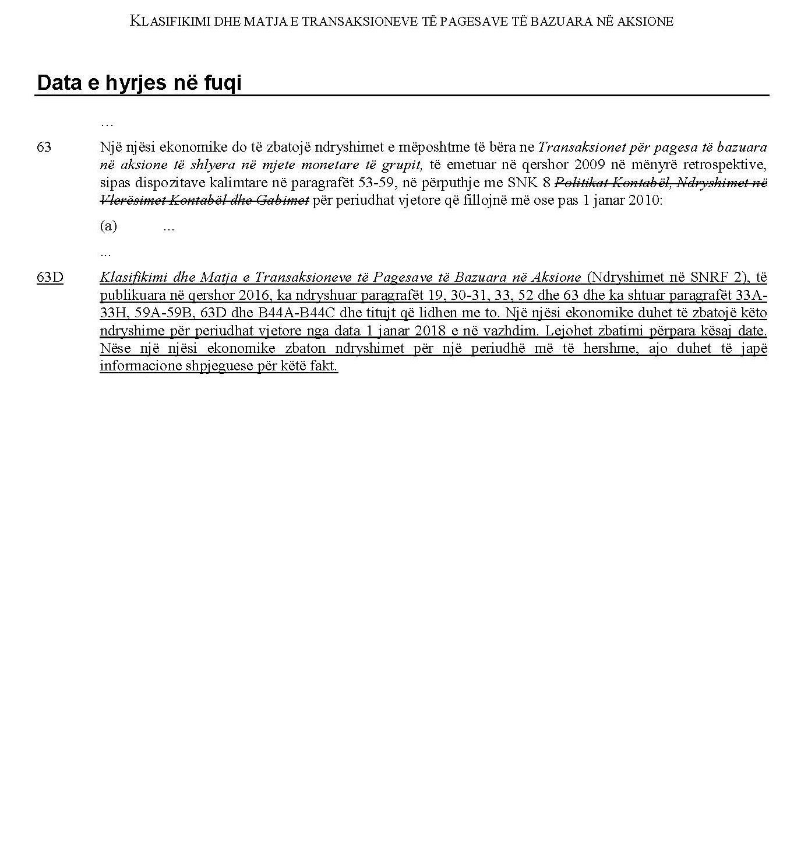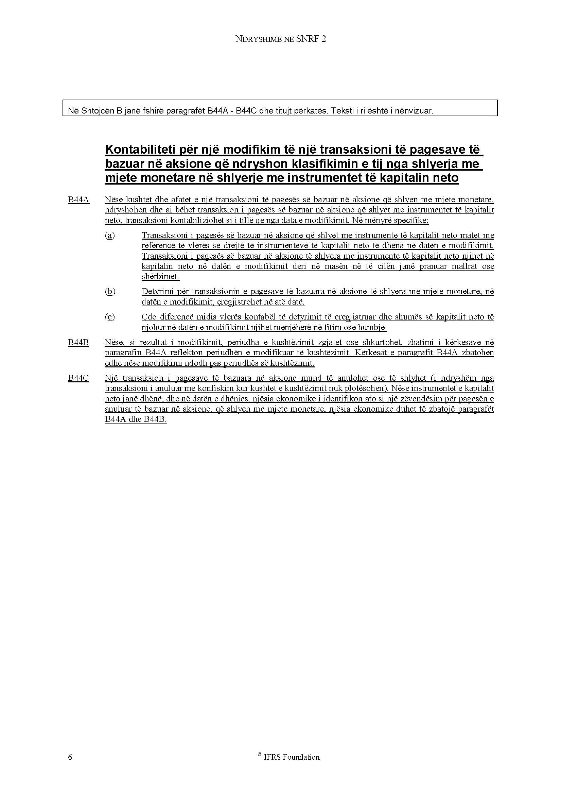
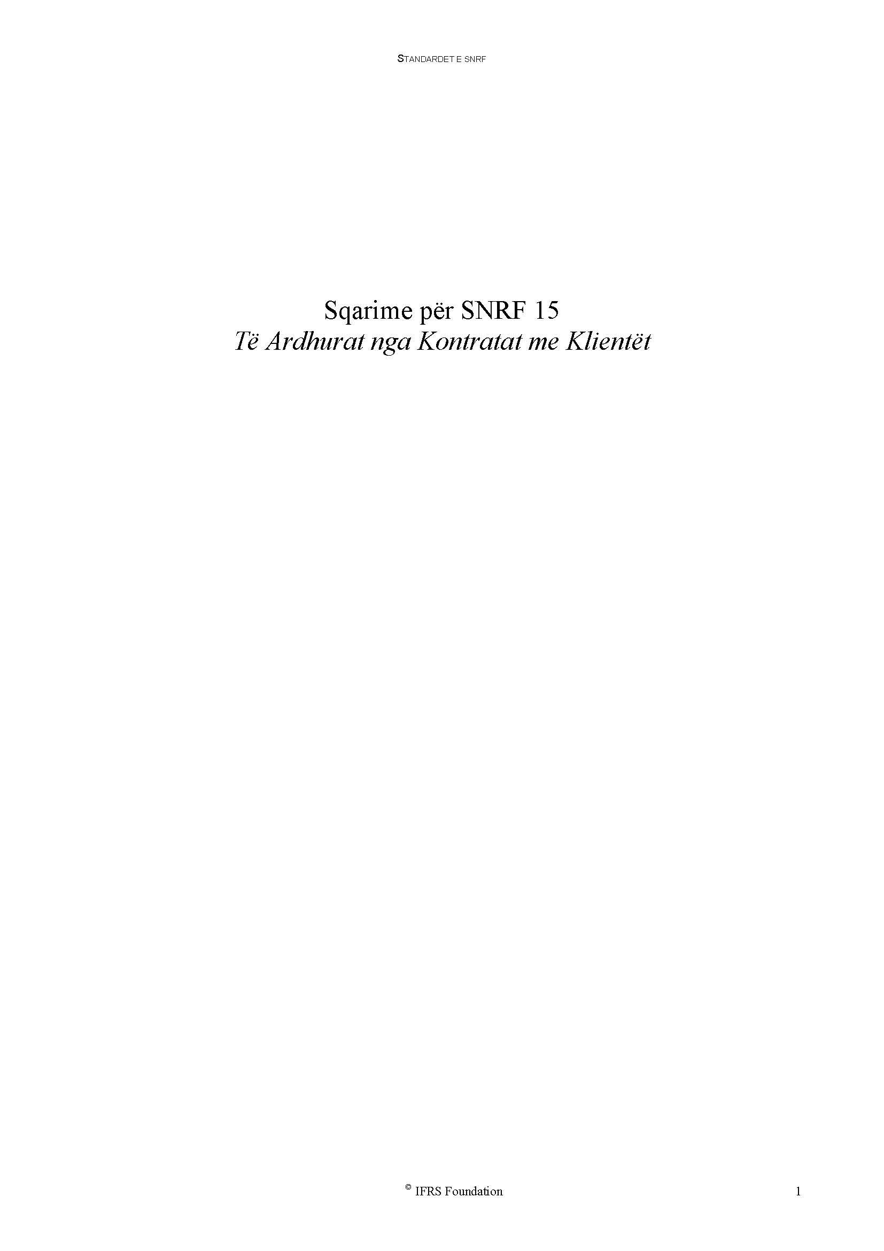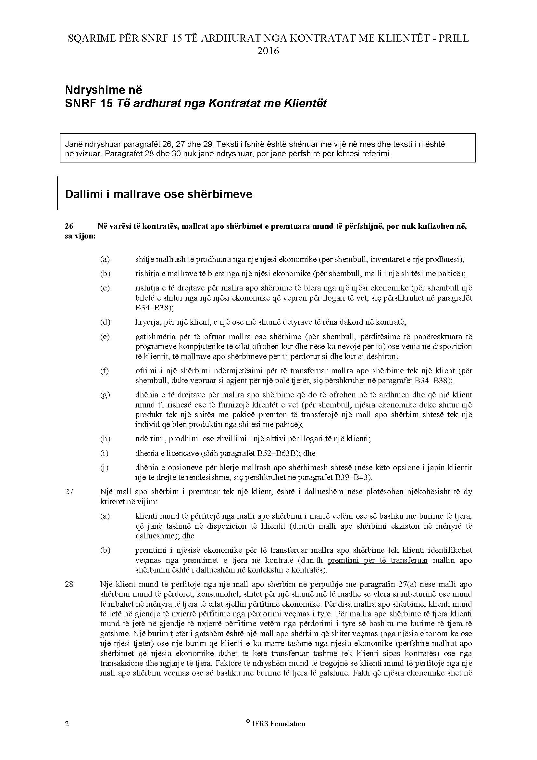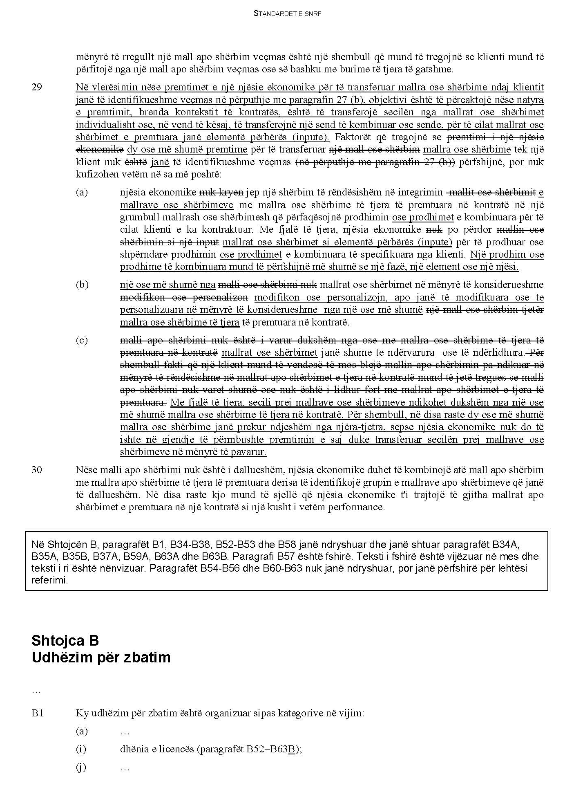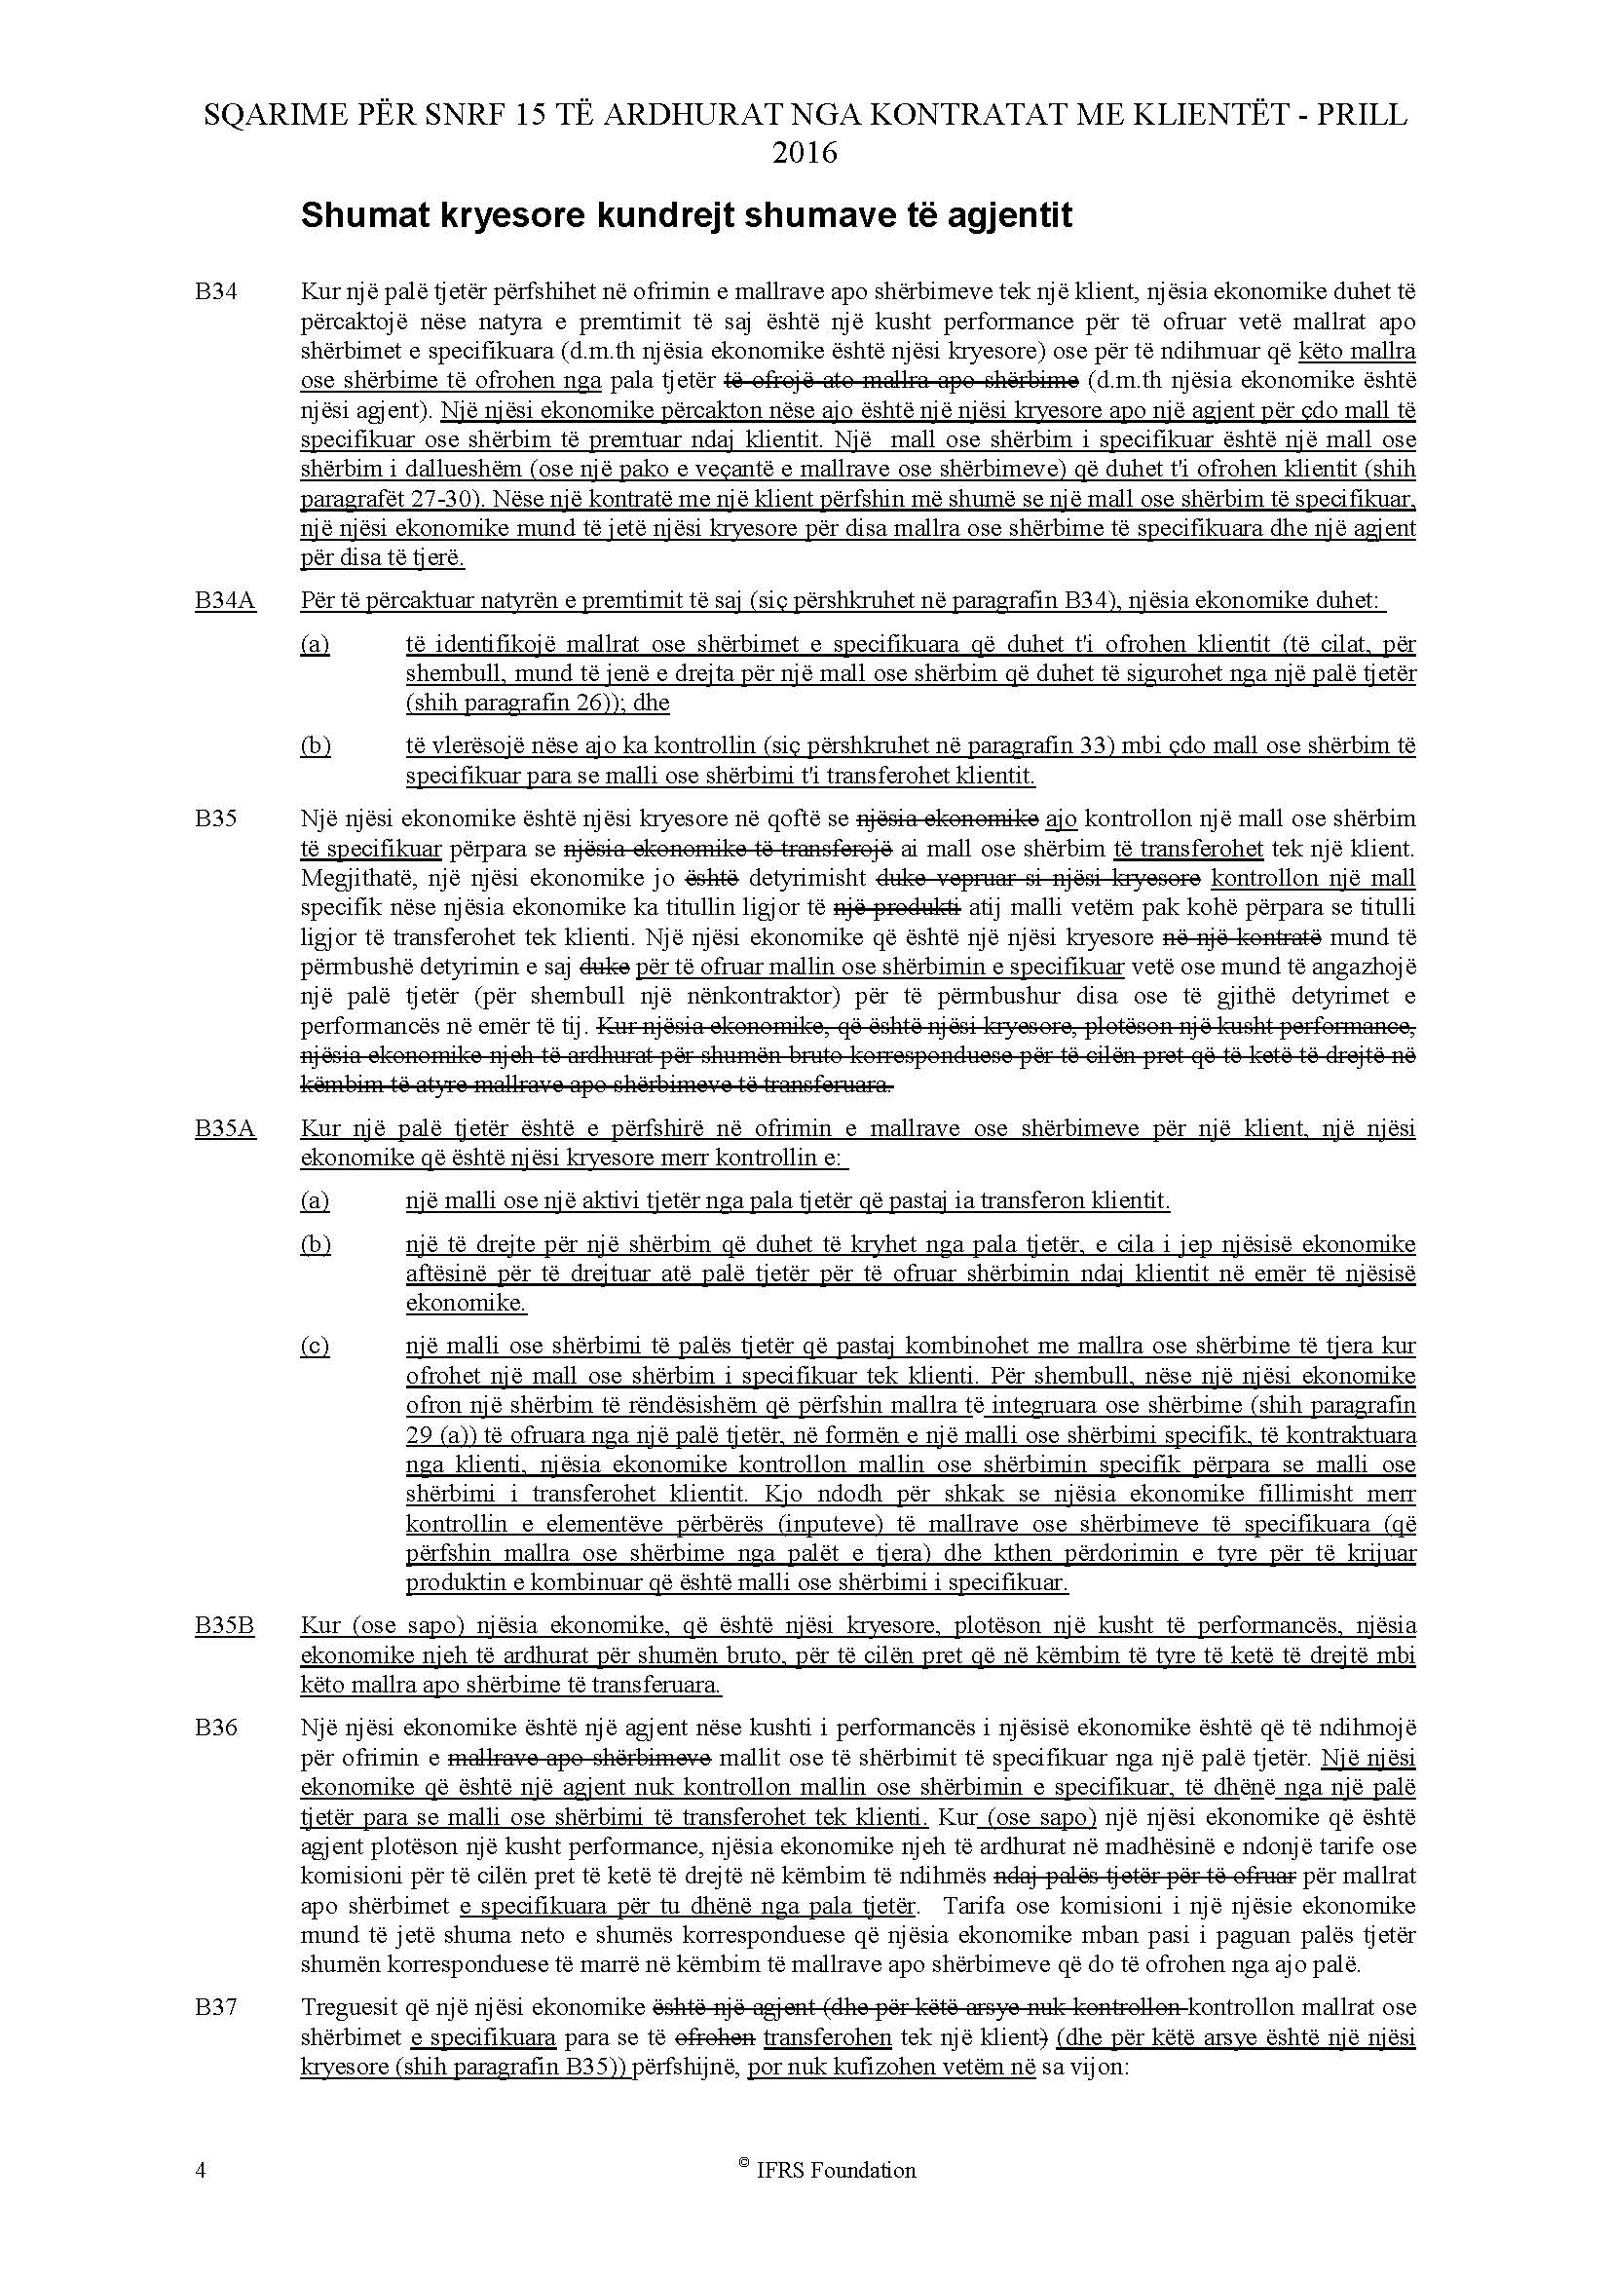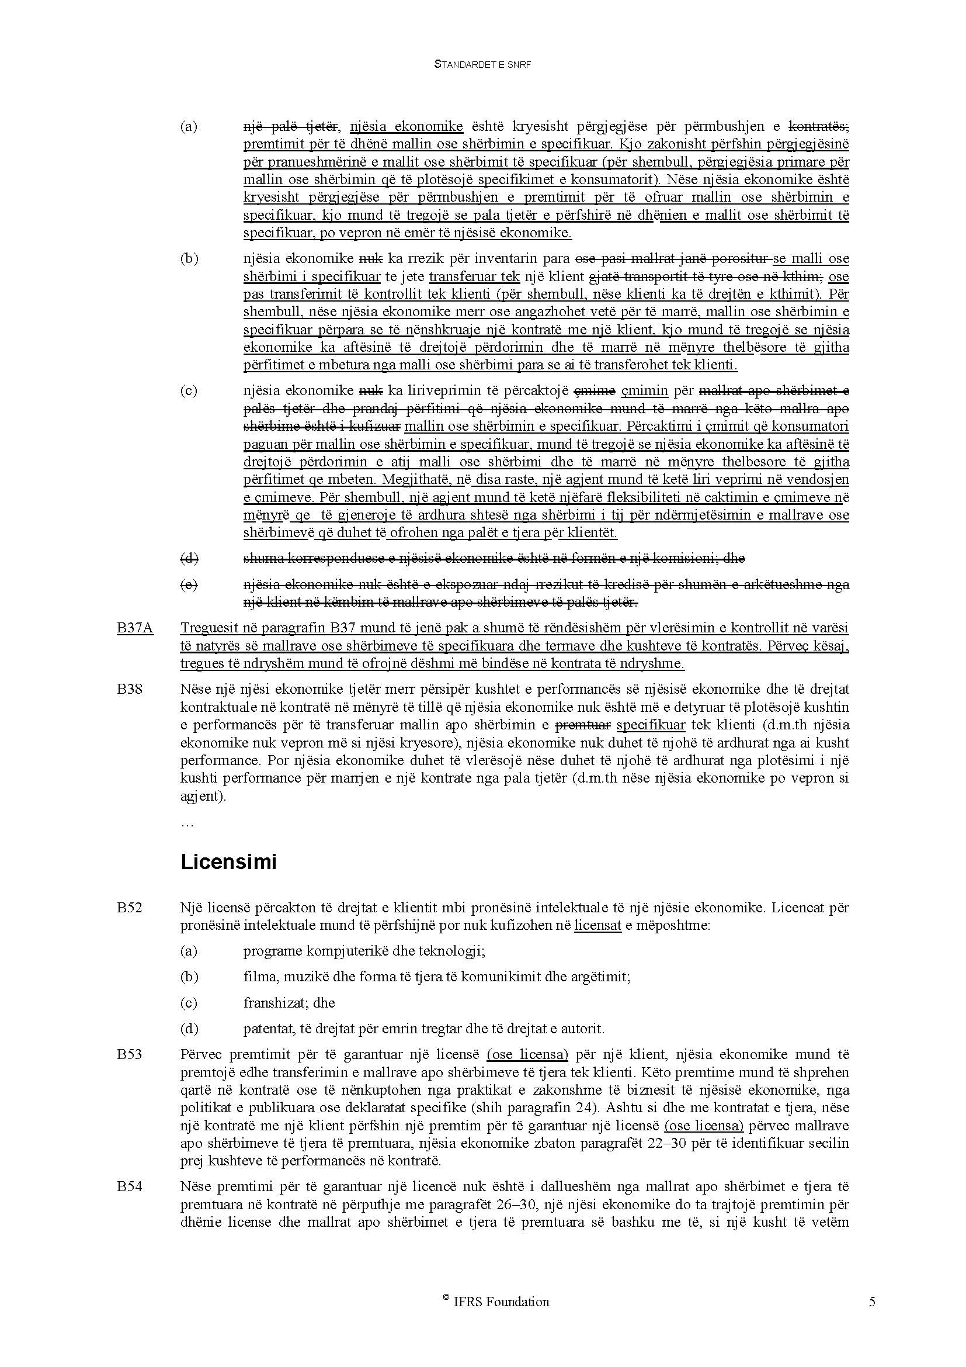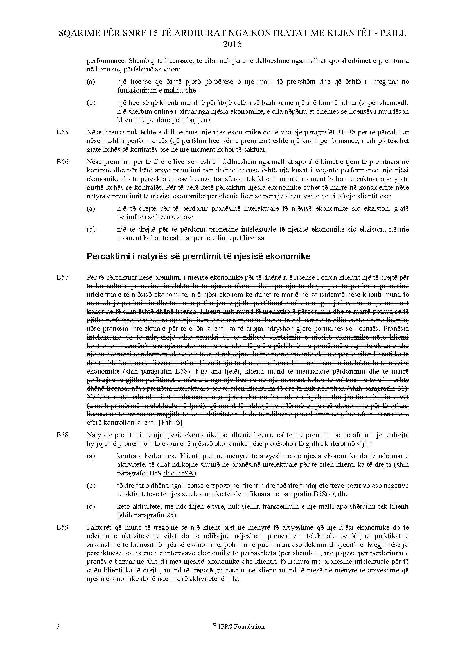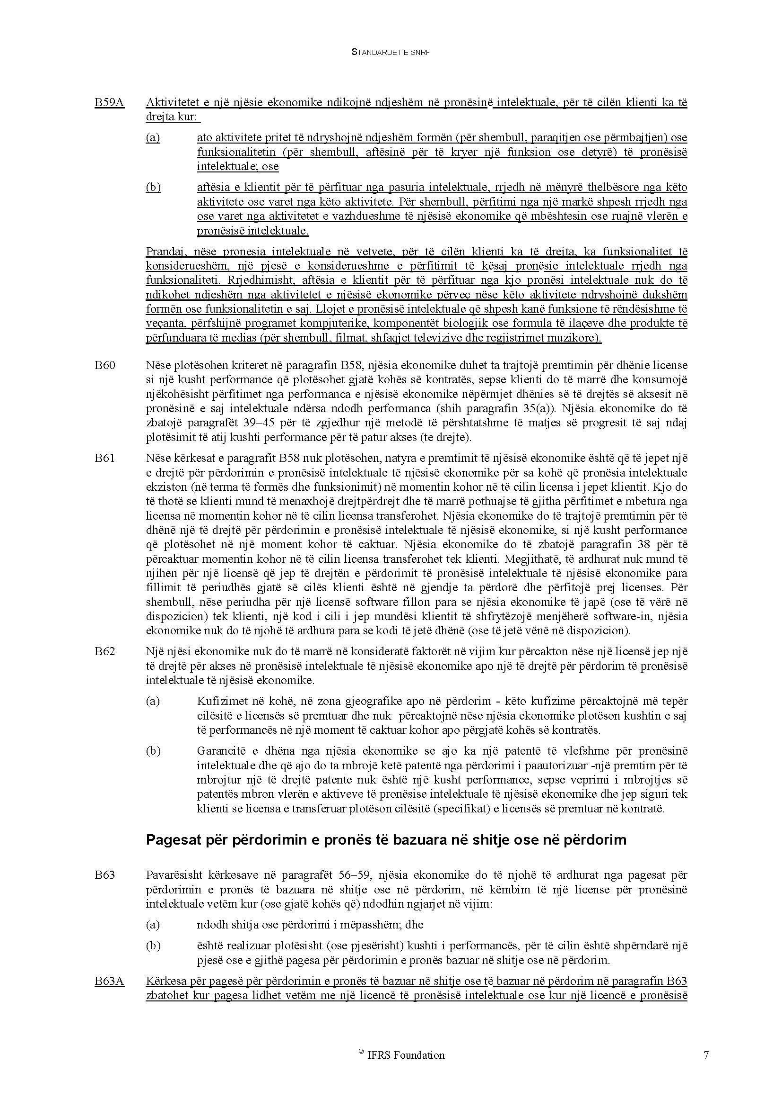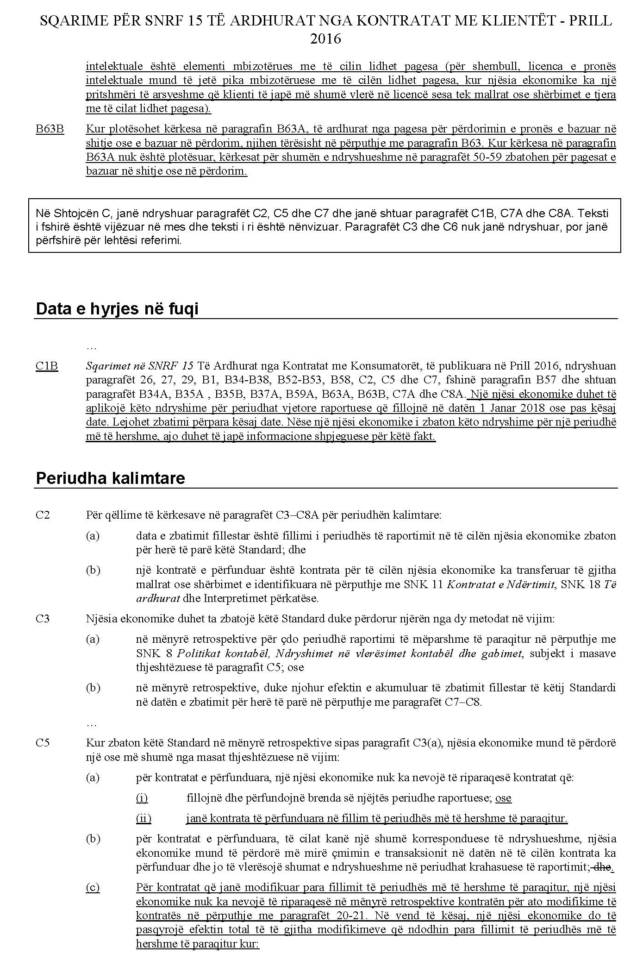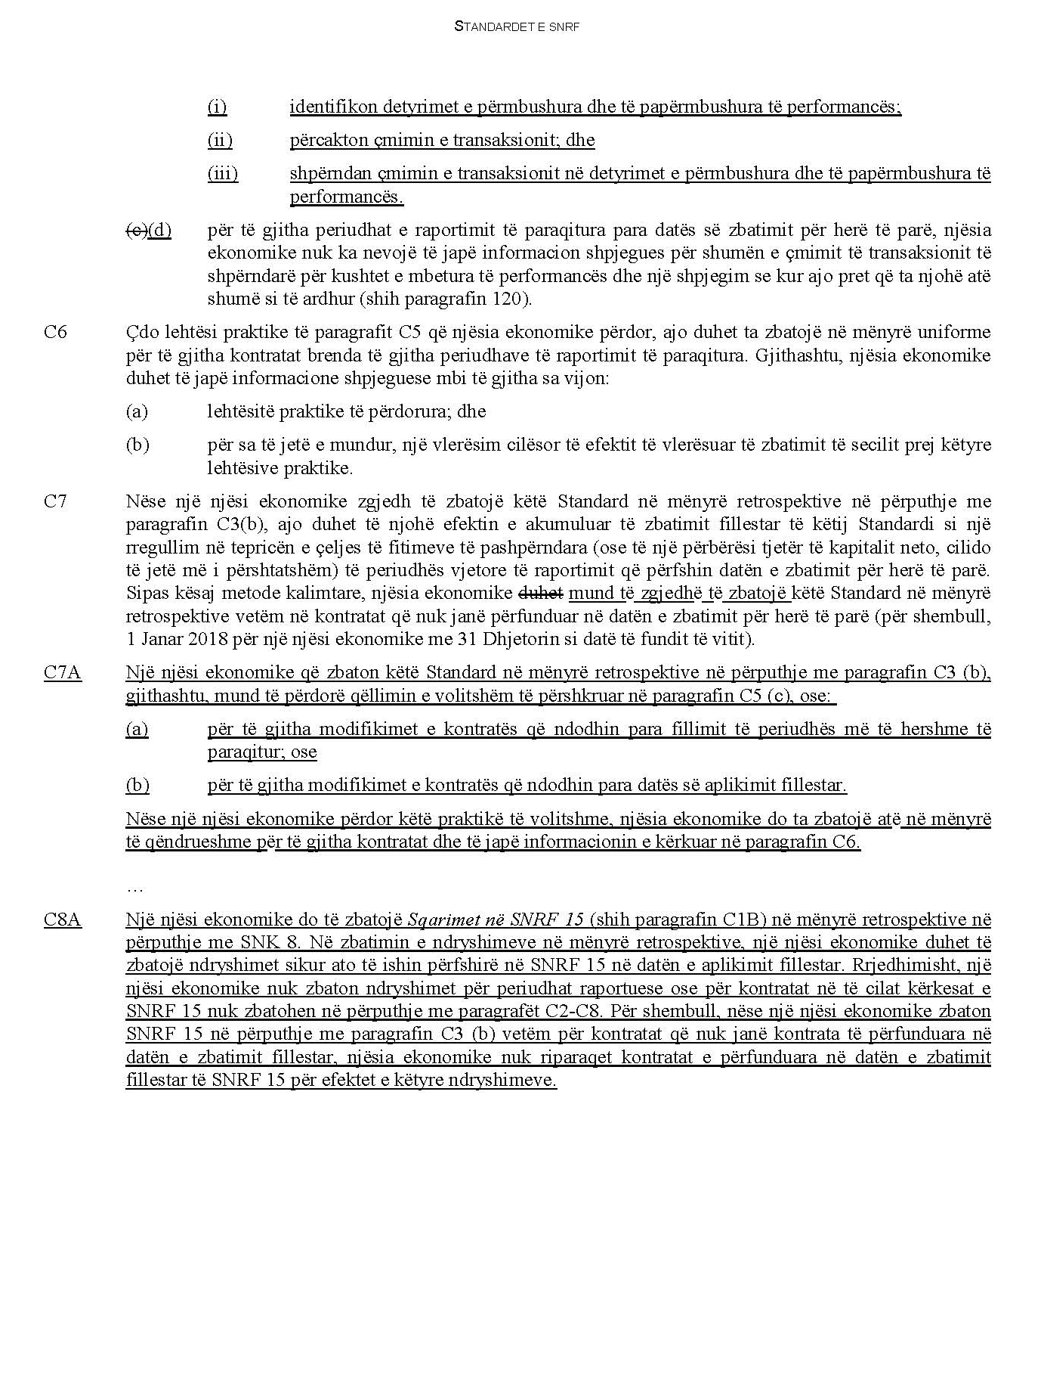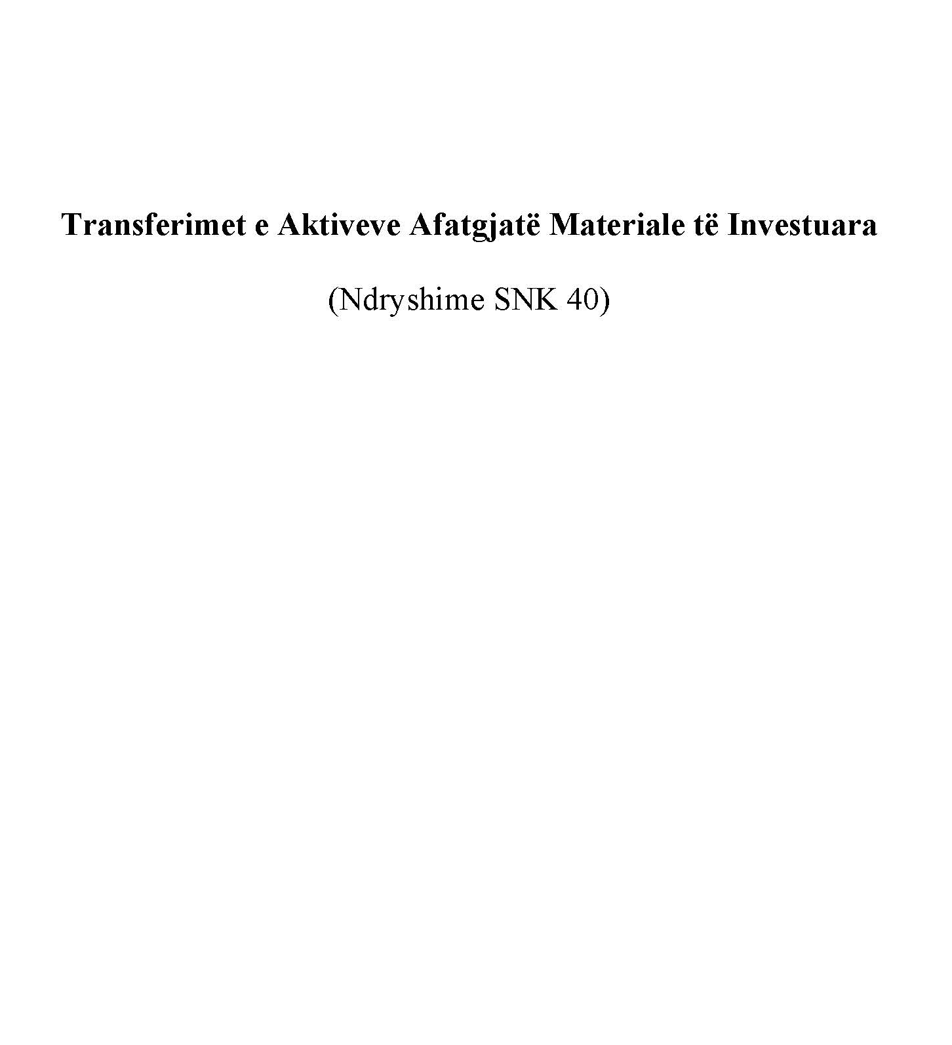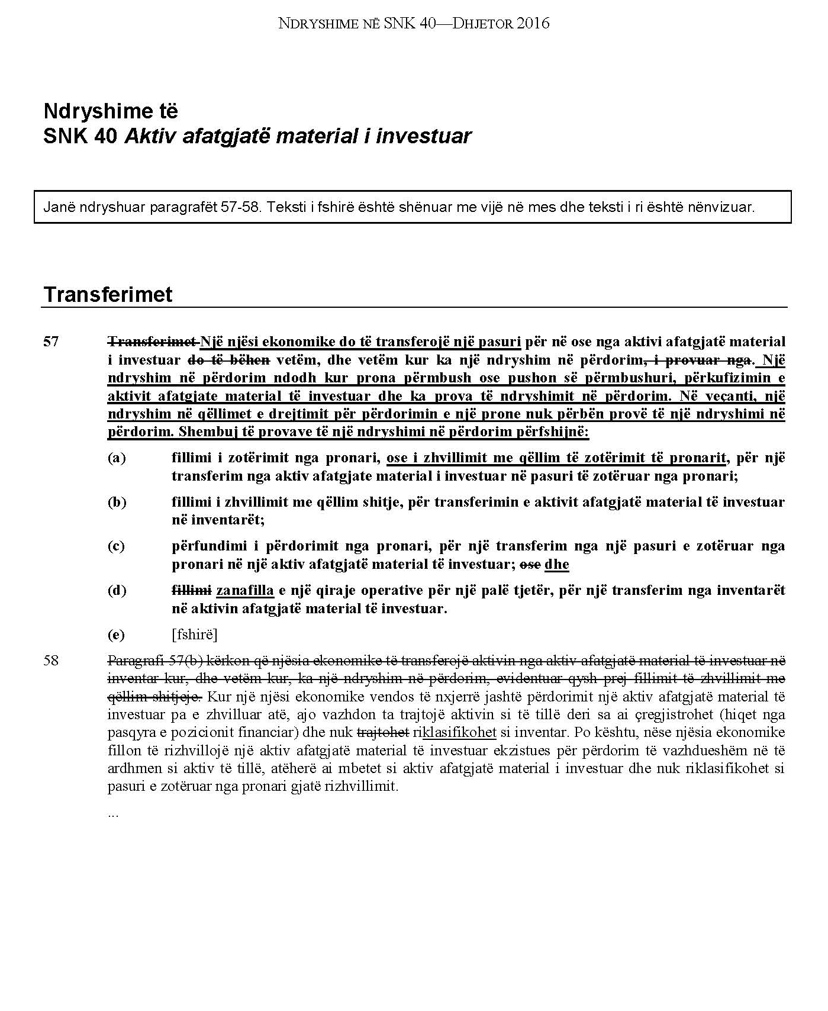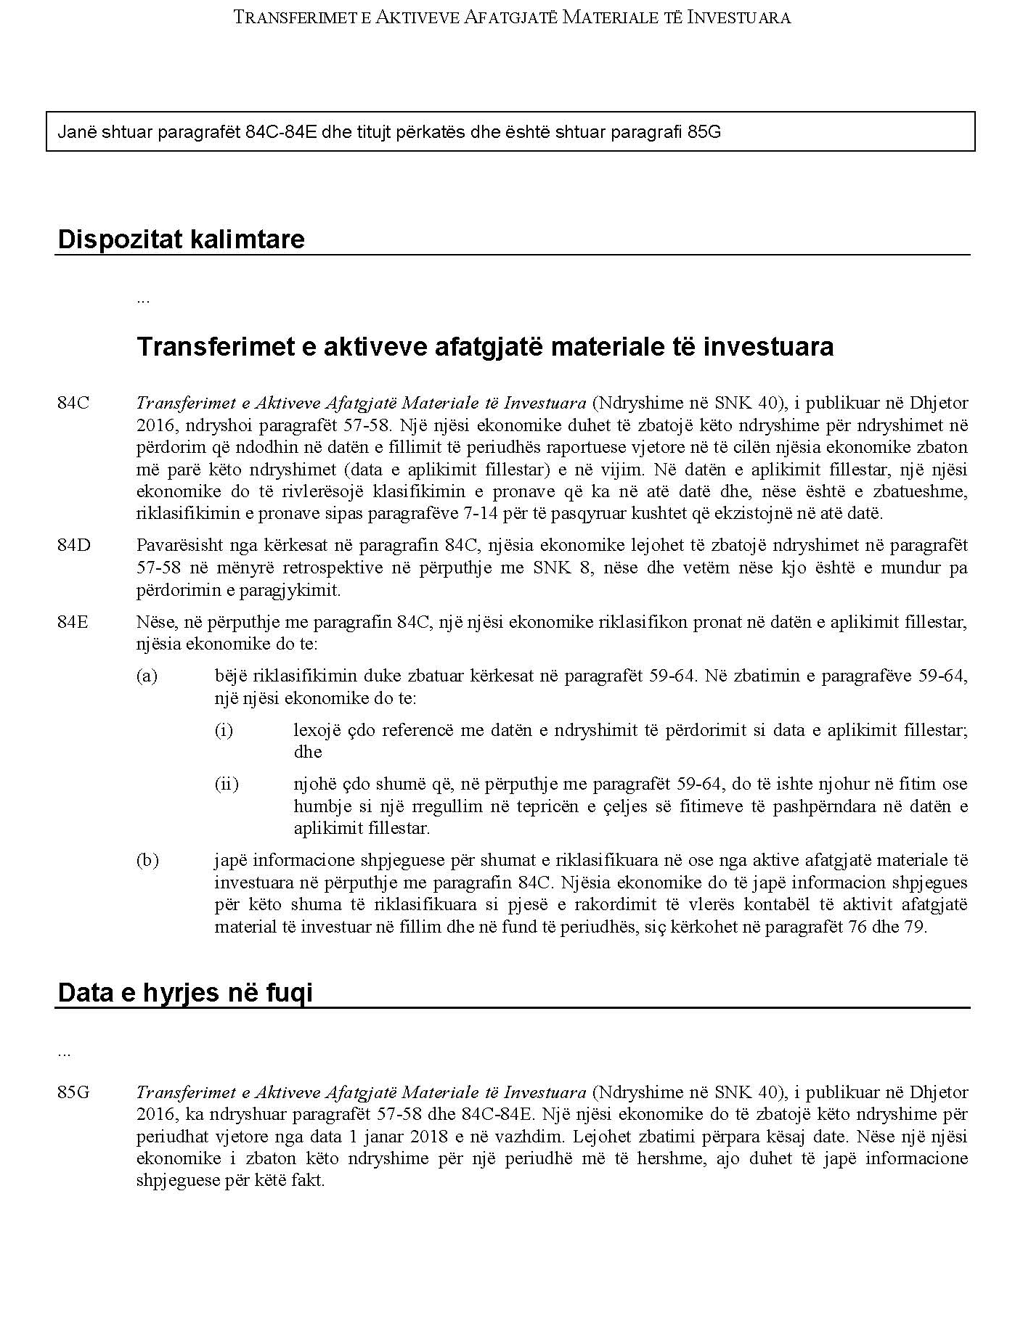

VENDIM

Nr. 47, datë 7.11.2017

PËR MIRATIMIN E TARIFAVE TË SHËRBIMIT TË FURNIZIMIT ME UJË DHE LARGIMIT TË UJËRAVE TË NDOTURA PËR SHOQËRINË UJËSJELLËS-KANALIZIME TIRANË SHA

Në mbështetje të nenit 14 dhe 21, të ligjit nr. 8102, datë 28.3.1996, “Për kuadrin rregullator të sektorit të furnizimit me ujë dhe largimit e përpunimit të ujërave të ndotura”, të ndryshuar, vendimit të Komisionit Kombëtar Rregullator nr. 39, datë 9.12.2015, “Për miratimin e politikës tarifore për shërbimin e furnizimit me ujë dhe largimit e përpunimit të ujërave të ndotura”, vendimit të Komisionit Kombëtar Rregullator nr. 40, datë 9.12.2015, “Për miratimin e dokumen-tacionit mbështetës për miratimin e tarifave për shërbimin e furnizimit me ujë, largimin e përpunimin e ujërave të ndotura”, vendimit të Komisionit Kombëtar Rregullator nr. 41, datë 9.12.2015, “Për miratimin e procesit të miratimit të tarifave për shërbimin e furnizimit me ujë, largimin e përpunimin e ujërave të ndotura”, dhe vendimit të Komisionit Kombëtar Rregullator nr. 42, datë 9.12.2015, “Për miratimin e metodologjisë për vendosjen e tarifave për shërbimin e furnizimit me ujë dhe largimin e përpunimin e ujërave të ndotura”, Komisioni Kombëtar Rregullator

VENDOSI:

1. Miratimin e tarifave për shoqërinë Ujësjellës-Kanalizime Tiranë sh.a., si më poshtë:

a) Tarifë volumetrike për shërbimet:
Kategoria e klientëve | Furnizim me ujë | Largimi i ujërave të ndotura
Klientë familjarë | 65 lekë/m³ | 11 lekë/m³
Klientë publikë | 140 lekë/m³ | 30 lekë/m³
Klientë privatë | 155 lekë/m³ | 35 lekë/m³
Klientë të veçantë  (Prodhim pije alkoolike, freskuese, pishina) | 170 lekë/m³ | 40 lekë/m³
Furra buke | 95 lekë/m³ | 13 lekë/m³
Shitje uji me shumicë | 12 lekë/m³ | -
HEC Lanabregas | 5 lekë/m³ | -

b) Tarifë fikse
Klientë familjarë | 200 lekë/muaj/klient
Klientë publikë | 200 lekë/muaj/klient
Klientë privatë | 200 lekë/muaj/klient
Klientë të veçantë  (Prodhim pijesh alkoolike, freskuese, pishina) | 200 lekë/muaj/klient
Furra buke | 200 lekë/muaj/klient

2. Objektivat e Treguesve Kryesorë të Performancës për vitin 2018, 2019 dhe në fund të vitit të 5-të (2022) janë sipas planit të biznesit si më poshtë:

Treguesit e performancës | Viti 2018 | Viti 2019 | Pritshmëria/viti 2022
Uji pa të ardhura (humbjet) | 65% | 60% | 40%
Niveli i matjes | 77% | 78% | 97%
Kohëzgjatja e furnizimit |  |  | 24 orë/ditë
Eficienca e stafit |  |  | 2.45 punonjës/000/lidhje
Mbulimi me ujë | 90% | 93.5% | 95.3%
Mbulimi me kanalizime | 78.7% | 80.1% | 83.5%
Norma e arkëtimit | 90% | 91% | 92%
Cilësia e ujit (klor+koliform) | Sipas standardeve | Sipas standardeve | Sipas standardeve

3. Pagesa rregullatore vjetore për shoqërinë Ujësjellës-Kanalizime Tiranë sh.a. do të jetë 0.6% e të ardhurave vjetore të parashikuara nga aktiviteti.
4. Vendimi i Komisionit Kombëtar Rregullator nr. 40, datë 22.12.2011, “Për miratimin e tarifave të ujit për konsum publik për sh.a. UK Tiranë”, shfuqizohet.
5. Ky vendim hyn në fuqi më 1.1.2018 dhe është i vlefshëm deri në miratimin e tarifave të reja.

KRYETARI
Ndriçim Shani

VENDIM

Nr. 48, datë 7.11.2017

PËR MIRATIMIN E TARIFËS SË SHITJES SË UJIT ME SHUMICË PËR SHOQËRINË UJËSJELLËS URA VAJGURORE SHA

Në mbështetje të nenit 14 dhe 21, të ligjit nr. 8102, datë 28.3.1996, “Për kuadrin rregullator të sektorit të furnizimit me ujë dhe largimit e përpunimit të ujërave të ndotura”, të ndryshuar, vendimit të Komisionit Kombëtar Rregullator nr. 39, datë 9.12.2015, “Për miratimin e politikës tarifore për shërbimin e furnizimit me ujë dhe largimit e përpunimit të ujërave të ndotura”, vendimit të Komisionit Kombëtar Rregullator nr. 40, datë 9.12.2015, “Për miratimin e dokumentacionit mbështetës për miratimin e tarifave për shërbimin e furnizimit me ujë, largimin e përpunimin e ujërave të ndotura”, vendimit të Komisionit Kombëtar Rregullator nr. 41, datë 9.12. 2015, “Për miratimin e procesit të miratimit të tarifave për shërbimin e furnizimit me ujë, largimin e përpunimin e ujërave të ndotura”, dhe vendimit të Komisionit Kombëtar Rregullator nr. 42, datë 9.12.2015, “Për miratimin e metodologjisë për vendosjen e tarifave për shërbimin e furnizimit me ujë dhe largimin e përpunimin e ujërave të ndotura”, Komisioni Kombëtar Rregullator

VENDOSI:

1. Miratimin e tarifës së shitjes së ujit me shumicë për shoqërinë Ujësjellës Ura Vajgurore sh.a.:
a) Tarifë shitjeje uji me shumicë 29 lekë/m³
Ky vendim hyn në fuqi menjëherë.

KRYETARI
Ndriçim Shani

s

